“**AÑO DE LA UNIVERSALIZACIÓN DE LA SALUD”**



**EAP DE INGENIERÍA DE SISTEMAS E INFORMÁTICA**

**INTEGRANTES:**

. Arauco Medrano Merly

. Condori Ochoa Brady

. Cordova Limaylla Sergio

**DOCENTE:**

Guevara Jiménez Jorge

**PERIODO ACADEMICO:**

2020-I

HUANCAYO - 2020

**SISTEMA DE VENTA DE PRODUCTOS PARA LA EMPRESA FUNERARIA RODRÍGUEZ**

# AGRADECIMIENTOS

A nuestros maestros quienes nos impartieron nuevos conocimientos, por adaptarse al nuevo método de enseñanza y la paciencia que presentan ante los estudiantes, por lo cual se logró culminar de manera satisfecha el presente proyecto

# DEDICATORIA

A nuestros padres que siempre nos brindan su apoyo constante e incondicional, por avernos inculcados los valores, su enseñanza de buenas costumbres y lo más importante que es para nosotros la responsabilidad.

**INDICE**

AGRADECIMIENTOS 1

DEDICATORIA 2

ÍNDICE DE GRÁFICOS 6

ÍNDICE DE TABLAS 7

CERTIFICADO DE REDACCIÓN, ORTOGRAFÍA Y ESTILO 7

ADECLARACIÓN DE AUTENTIFICIDAD 8

RESUMEN EJECUTIVO 9

ABSTRACT 10

CAPITULO I 11

INTRODUCCIÓN 11

PLANTEAMIENTO Y JUSTIFICACIÓN DEL PROBLEMA 11

DESCRIPCION GENERAL DE LA EMPRESA 11

SITUACIÓN ACTUAL 12

PROBLEMAS 12

JUSTIFICACIÓN 13

OBJETIVOS 13

• OBJETIVO GENERAL 13

• OBJETIVOS ESPECIFICOS 14

METODOLOGÍA DE LA INGESTIGACIÓN 14

PASOS DE LA ELABORACIÓN DEL PROYECTO 14

LIMITACIONES 15

ALCANCES DE LA INVESTIGACIÓN 15

CAPITULO II 16

MARCO TEÓRICO Y CONTEXTUAL 16

2.1. TECNICAS USADAS 16

2.1.1. Mapa de procesos 16

2.1.2. Patrón de diseño modelo-vista-controlador 17

2.1.3. Procedimientos almacenados 18

2.1.4. Desarrollo del ciclo de vida del software 18

2.1.5. Gestión de la configuración del Software (GUS) 19

2.1.6. Método FURPS 20

2.1.7. Evaluación CMMI 21

2.2. HERRAMIENTAS DEL MODELADO Y DISEÑO DE SISTEMAS 22

2.2.1. Herramientas del Modelado y Diseño de Sistemas 22

2.2.2. Framework de desarrollo: GitHub 22

2.2.3. Plataforma de Desarrollo 23

2.2.4. Motor de Base de Datos 23

**2.2.5.** **Lenguaje de Programación** 24

**2.2.6.** **Técnicas Temáticas** 25

CAPITULO III 26

INGENIERIA DEL PRODUCTO O DE DESARROLLO DE LA INVESTIGACIÓN 26

3.1. MAPA DE PROCESOS 26

• CRONOGRAMA GENERAL DEL PROYECTO 27

• DIAGRAMA DE FLUJO INTEGRADO DE CADA FLUJO DE TRABAJO DE LA FUNERARIA RODRÍGUEZ 27

3.3 INVENTARIO DE REQUERIMIENTOS 28

3.4 DESARROLLO INCREMENTAL 30

3.5 GESTIÓN DEL PRODUCTO Y PROYECTO 31

• Planificación de Unidades de Programación 31

• Procedimientos Almacenados 32

• Modelo Lógico de Base de Datos 33

• Plan de Prueba 34

• Diagrama de Despliegue 35

3.6 DESARROLLO DEL CICLO DE VIDA DEL SOFTWARE 36

• Diseño de Prototipos 36

3.7 GESTIÓN DE LA CONFIGURACIÓN 39

• Código fuente en GitHub 39

3.8 EVIDENCIAS DEL CÓDIGO FUENTE EN CLASES MVC 41

3.9 EJECUCIÓN DEL PLAN DE PRUEBAS 46

3.10. MODELO GQM AL 13/06/2020 54

3.11 DESARROLLO DEL INCREMENTO 2 55

• **Planificación de unidades de programación** 55

• **Procedimientos Almacenados** 55

• **Plan de Pruebas** 56

• **Gestión de la Configuración** 57

✓ **Evidencias del código fuente en clases mvc** 58

• **Ejecución del plan de Prueba** 61

MODELO GQM AL 19/06/2020 64

MODELO DE EVALUACION FURPS 65

EVIDENCIAS DEL MODELO DE EVALUACION FURPS 66

MODELO CMMI 69

CAPITULO IV 72

CONCLUSIONES Y RECOMENDACIONES 72

4.1. CONCLUSIONES 72

4.2. RECOMENDACIONES 73

ÍNDICE DE ABREVIATURAS Y SIGLAS 74

APÉNDICES 75

APÉNDICES DE FOTOS 75

REFERENCIAS BIBLIOGRAFICAS 79

# ÍNDICE DE GRÁFICOS

Figure 1 Interrelación entre los elementos del patrón MVC 18

Figure 2 Actividades del desarrollo de software representado en el Modelo Incremental 19

Figure 3 Tipos de requerimientos FURPS 21

Figure 4 Logotipo de GitHub 22

Figure 5 Logo de Visual Studio 23

Figure 6 Logo de SQL Server 24

Figure 7 Logo del lenguaje de programación C# 24

Figure 8 Arquitectura Cliente-Servidor 25

Figure 9 Diagrama de Procesos AS – IS 26

Figure 10 Cronograma general 27

Figure 11 Diagrama de flujo integrado 27

Figure 12 Modelo Incremental 30

Figure 13 Inventario de Requerimientos Incremento 1 31

Figure 14 Procedimientos Almacenado Incremento 1 32

Figure 15 Modelo Lógico de la Base de Datos 33

Figure 16 Cuadro de planificación de pruebas del Incremento 1 34

Figure 17 Diagrama de arquitectura TI -HW y SW por entorno 35

Figure 18 Diagrama de arquitectura de Software 35

Figure 19 Pagina de registro de usuario 36

Figure 20 Inicio de sesión del software 37

Figure 21 Pagina de búsqueda de usuario 37

Figure 22 Pagina de emisión de boleta de venta y factura 38

Figure 23 Pagina de búsqueda para el reporte de stock 38

Figure 24 Proyecto en el GitHub 39

Figure 25 Vista en capas 39

Figure 26 Código del caso de uso Registrar Producto 40

Figure 27 Modelo-Registrar Producto 41

Figure 28 Modelo-Usuario 41

Figure 29 Vista – Interfaz Registrar Producto 43

Figure 30 Código en GitHub de la interfaz Registrar Producto 44

Figure 31 Controlador – Registrar Producto 45

Figure 32 Modelo GQM incremento 1 54

Figure 33 Modelo GQM Incremento 2 54

Figure 34 Inventario de Requerimientos Incremento 2 55

Figure 35 Procedimientos Almacenados del Incremento 2 56

Figure 36 Plan de pruebas del Incremento 2 57

Figure 37 Proyecto en GitHub hasta el Incremento 2 57

Figure 38 Vista en capas del Incremento 2 57

Figure 39 Modelo – Realizar Venta 58

Figure 40 Procedimiento almacenado de realizar Venta 58

Figure 41 Vista – Interfaz Realizar Venta 59

Figure 42 Código fuente en Git Hub de la interfaz Realizar Venta 60

Figure 43 Controlador – Realizar Venta 60

Figure 44 Modelo GQM del Incremento 2 64

Figure 45 Modelo de Evaluación FURPS del incremento 1 y 2 65

Figure 46 Modelo CMMI 70

Figure 47 Catálogo de mejora continua del proyecto 71

# ÍNDICE DE TABLAS

Table 1 Cuadro de requerimientos funcionales 28

Table 2 Cuadro de requerimientos no funcionales 29

Table 3 Ejecución de pruebas 46

# CERTIFICADO DE REDACCIÓN, ORTOGRAFÍA Y ESTILO

Huancayo, 23 de mayo del 2020

A quien corresponda.

Expedimos el presente certificado a fin de informarle que el proyecto titulado “Implementación de un sistema de ventas, control de empleados, productos y stock para la funeraria Rodríguez de Huancayo del 2020”, el equipo de trabajo realizo la revisión correspondiente a la redacción y ortografía del presente documento.

 El trabajo consistió principalmente en la revisión por capítulos y su contenido y se empleó el estilo ISO. Todo que podemos decir es, que se trabajó de manera responsable, honesta y honrada.

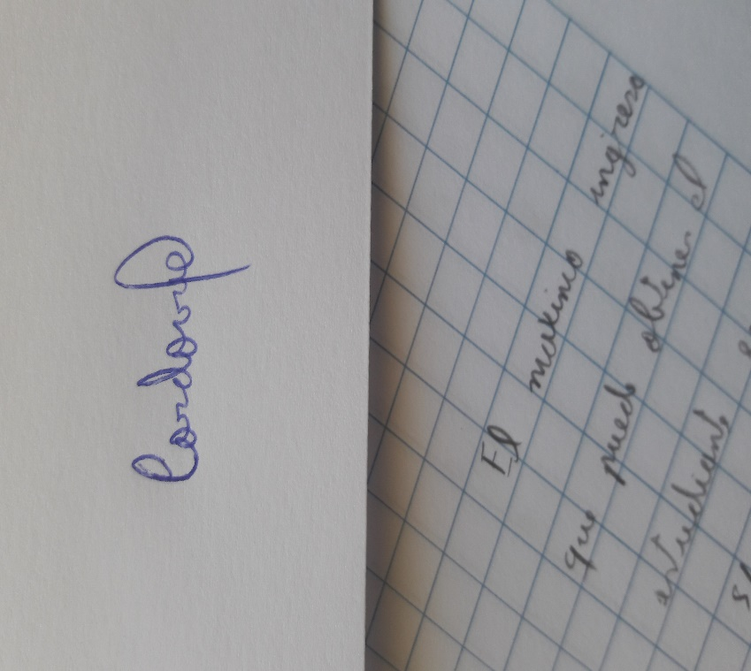 Atentamente.

Condori Ochoa Brady

76531131

Arauco Medrano Merly

70041970

Córdova Limaylla Sergio

72889213

# ADECLARACIÓN DE AUTENTIFICIDAD

Los integrantes de proyecto de desarrollo en calidad de estudiantes de la Escuela Académica profesional de Ingeniería de Sistemas e Informática, declaramos que:

1. Los contenidos de este de proyecto de software, son absolutamente originales, auténticos, grupal y de exclusiva responsabilidad legal y académica de los autores.
2. El proyecto que ponemos en consideración para la evaluación no ha sido presentado anteriormente para obtener algún grado académico o título, ni ha sido publicado en ningún sitio web.

Asimismo, nos hacemos responsables ante la universidad o terceros de cualquier irregularidad o daño que pudiera ocasionar por incumplimiento de lo declarado.



Huancayo, 23 de mayo del 2020

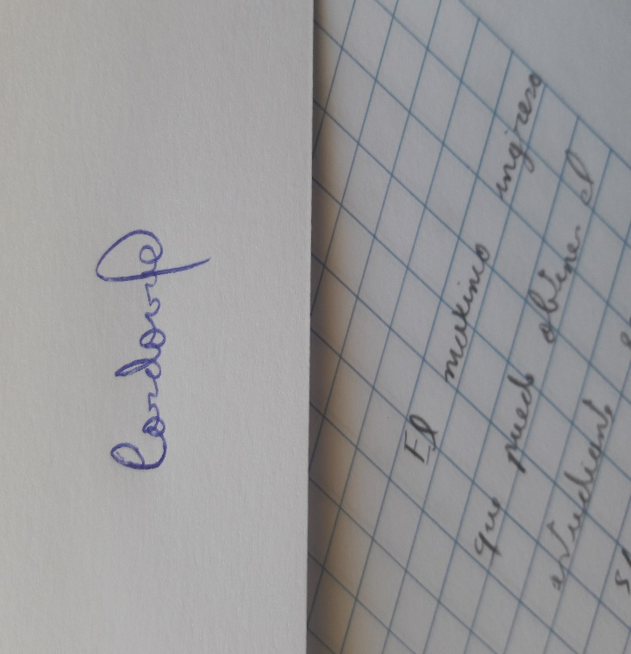

Córdova Limaylla Sergio

72889213

Condori Ochoa Brady

76531131

Arauco Medrano Merly

70041970

# RESUMEN EJECUTIVO

El proyecto Sistema de Venta de Productos para la empresa Funeraria Rodríguez consiste en la implementación de un sistema de escritorio, siendo su desarrollo a partir del uso de herramientas de software accesible.

El desarrollo del proyecto parte de la problemática y la situación actual de la empresa, el proceso para solicitar producto o servicio funerario de productos se ha convertido en algo engorroso y genera mucha pérdida de tiempo, ya que para realizar este proceso se realiza de manera manual, el registro de su stock es mediante un cuaderno. Lo cual genera riesgo de pérdida de información.

Es por esa razón nosotros decidimos implementar una solución ante este problema, un sistema de venta, mediante esta, los usuarios del sistema podrán encontrar rápido el producto que el cliente necesita, puedan registrar la venta de manera automática, cotizar los precios de los productos que requiere el cliente más rápido. El proyecto tiene como objetivo de automatizar el proceso de venta, registro de productos y reportes de las ventas.

El sistema fue realizado mediante el uso de los lenguajes de programación c#, para poder crear los prototipos de las interfaces se utilizó Balsamiq Backup. Además del uso de un gestor de base de datos en SQL Server para almacenar a los clientes que se registren, los productos en stock, las ventas realizadas.

# ABSTRACT

The Product Sales System project for the Funerary Rodríguez company consists of the implementation of a desktop system, its development being based on the use of accessible software tools.

The development of the project starts from the problems and the current situation of the company, the process to request product or funeral service of products has become somewhat cumbersome and generates a lot of time loss, since to carry out this process it is done manually, the registration of your stock is through a notebook. Which generates risk of loss of information.

It is for this reason that we decided to implement a solution to this problem, a sales system. Through this, system users can quickly find the product that the customer needs, can register the sale automatically, quote the prices of the products that requires the fastest client. The project aims to automate the sales process, product registration and sales reports.

The system was made using the c # programming languages, in order to create the prototypes of the Balsamiq Backup interfaces. In addition to the use of a database manager in SQL Server for customers who register, products in stock, sales made.

# CAPITULO I

# INTRODUCCIÓN

## PLANTEAMIENTO Y JUSTIFICACIÓN DEL PROBLEMA

El desarrollo del proyecto parte de la problemática y la situación actual de la empresa funeraria Rodríguez, el modo de revisar sus productos en stock en un cuaderno, o realzar las ventas de manera manual, realizar la boleta de venta o factura de manera manual, esto hace que genere insatisfacción en los clientes porque genera. ¿Cómo implementar un sistema de ventas para automatizar el proceso de ventas, registro de productos en la Funeraria Rodríguez del año 2020?

Es por ello que nosotros decidimos elaborar un sistema que ayude a los usuarios de la empresa para atender a sus clientes de manera más rápida, que tengan un registro de sus ventas y de sus clientes más frecuentes para promover descuentos y promociones. Esta empresa cuenta con una gran cantidad de clientes ya sean públicas y privadas, lo cual hace necesario la elaboración de un sistema que cumpla con todas las necesidades del cliente, seguridad en su información sin el riesgo de ser perdido.

## DESCRIPCION GENERAL DE LA EMPRESA

* Nombre: Funeraria Rodríguez
* RUC: 10427951737
* Ubicación: Jirón Junín 360, Huancayo 12000
* Teléfono: 964735777

Misión

Somos una empresa que se compromete en satisfacer las necesidades de nuestros clientes en integridad y seriedad La funeraria Rodríguez se enorgullece en ofrecer un servicio de alta calidad moral y sensibilidad humana, para brindarles consuelo en los momentos más difíciles

Visión

Ser una empresa reconocida en la calidad de sus productos y servicios.

## SITUACIÓN ACTUAL

Actualmente la empresa Funeraria Rodríguez se dedica a la venta de ataúdes y brindar servicios funerarios, estas ventas y servicios prestados son realizados manualmente llevando un registro en un cuaderno, incluyendo los productos en stock, esto retrasa los procesos de búsqueda de cada producto solicitado y corre riesgo de pérdida de la información.

## PROBLEMAS

Los problemas encontrados en los procesos de la empresa Funeraria Rodríguez son los siguientes:

* **Registro de clientes**

Cuando el encargado de ventas de la empresa realiza una venta, pide los datos del cliente para registrar sus datos de manera manual en una Boleta de ventas o factura; esta causa retraso en la atención a los clientes cuando existe bastante concurrencia por parte de los clientes.

* **Registro de Producto**

En el proceso de abastecimiento el comisionado realiza el registro del stock y las características del producto, en consecuencia, de esto la Empresa no tiene conocimiento de los productos con las que cuenta ni la cantidad.

* **Consultar Stock**

Cuando la empresa realiza la venta de un ataúd, el encargado debe buscar el registro en un cuaderno y anotar la venta para verificar cuantos productos le quedan en stock.

* + 1. **Propuesta de Cambio en el Proceso Principal**
* **Registro de Clientes**

Mediante el sistema que se propone implementar, el usuario del sistema podrá registrar al cliente cuando realice su compra de forma automática, y sus datos serán almacenados en una base de datos.

* **Registro de Productos**

El usuario del sistema podrá registrar en la base de datos todos los productos que ofrece, así como sus características y la cantidad en stock para que al momento de venderlos sean buscados por nombre o características.

## JUSTIFICACIÓN

La implementación de un sistema de información que nos ayudaría con el proceso de venta y reabastecimientos para tener una buena disponibilidad de la información en cualquier momento, y ser congruentes con los objetivos trazados por la empresa, con un mayor dinamismo en la implementación de los procesos, de esta manera lograr un mayor grado de satisfacción de los empleados y de la empresa.

## OBJETIVOS

### OBJETIVO GENERAL

Implementar un sistema de ventas, control de empleados, productos y stock para la funeraria Rodríguez de Huancayo del 2020

### OBJETIVOS ESPECIFICOS

* Implementar la meta 1: Venta Local.
* Implementar la meta 2: Venta por Teléfono.
* Implementar la meta 3: Consulta de Información.

## METODOLOGÍA DE LA INGESTIGACIÓN

Referente a la metodología de la investigación acerca de la empresa Funeraria Rodríguez, fue indispensable usar los siguientes tipos d metodologías:

* Metodología Exploratoria: Realizamos un seguimiento determinado para conocer el contexto y los procedimientos de las actividades de dicha empresa.
* Metodología análisis Crítico: Nos permitió analizar la situación actual de la empresa.
* Metodología Inductiva: Nos nuestras conclusiones generales y están hechas a partir de hechos particulares, acumulando datos que reafirmen nuestra postura.

## PASOS DE LA ELABORACIÓN DEL PROYECTO

Para la elaboración de un proyecto de software es necesario seguir diversas pautas para lograr su éxito entre las cuales se encuentran:

* Buscar y elegir una empresa que tenga problemas con sus procesos de negocio.
* Obtener toda la información necesaria para la definir los procesos de negocio y determinar el problema.
* Realizar su mapa de procesos actual y nuevo
* Diseñar el flujo de procesos actuales y nuevo
* Lista de requerimientos funcionales
* Los casos de uso
* Planificación de unidades de programación que nos ayudara a elaborar el software
* Diseño del modelo lógico de la base de datos
* Diseño de los prototipos
* Gestión de configuración en el GitHub
* Creación de la base de datos
* Lista de procedimientos almacenados según el plan de unidades de programación
* Plan de pruebas por incremento por cada caso de uso
* Entrega del software

## LIMITACIONES

* Limitación del tiempo
* Limitación de recursos
* Limitación de la ubicación de la empresa
* Limitación de la ubicación de los desarrolladores

## ALCANCES DE LA INVESTIGACIÓN

El sistema de escritorio está orientado para los usuarios que son encargados de llevar todo el control de las cuentas y ventas de los productos. Se entregará un sistema informático completamente funcional, compuesto de una serie de módulos que ayudará a los procesos principales de la empresa, como son el registro de clientes, productos y administración de los productos.

# CAPITULO II

# MARCO TEÓRICO Y CONTEXTUAL

## TECNICAS USADAS

### Mapa de procesos

Un proceso es un conjunto de actividades y recursos interrelacionados que transforman elementos de entrada en elementos de salida aportando valor añadido para el cliente o usuario. Los recursos pueden incluir: personal, finanzas, instalaciones, equipos técnicos, métodos, etc.

El propósito que ha de tener todo proceso es ofrecer al cliente / usuario un servicio correcto que cubra sus necesidades, que satisfaga sus expectativas, con el mayor grado de rendimiento en coste, servicio y calidad.

Un procedimiento es la forma específica de llevar a término un proceso o una parte del mismo. Los resultados deseados en los procesos dependen de los recursos, la habilidad y motivación del personal involucrado en el mismo, mientras los procedimientos son sólo una serie de instrucciones elaboradas para que las siga una persona o conjunto de personas.

Un mapa de procesos es un diagrama de valor; un inventario gráfico de los procesos de una organización. (Macías, 2007)

Los procesos pueden ser calificados:

* **Procesos claves:** son aquellos directamente vinculados a los bienes producidos o a los servicios que se prestan y, en consecuencia, orientados al cliente/usuario. Centrados en aportar valor, su resultado es percibido directamente por el cliente o usuario. Por lo general, en la ejecución de estos procesos intervienen varias áreas funcionales y son los que emplean los mayores recursos. (Macías, 2007)
* **Procesos Estratégicos:** Son aquellos establecidos por la alta dirección para definir cómo opera el negocio y cómo se crea valor. Constituyen el soporte de la toma de decisiones relacionadas con la planificación, las estrategias y las mejoras en la organización. También proporcionan directrices y límites al resto de los procesos. Ejemplos de procesos estratégicos son la comunicación interna, la comunicación con el cliente, el marketing, el diseño, la revisión del sistema, la planificación estratégica, el diseño de planes de estudios, entre otros. (Macías, 2007)
* **Procesos de Soporte:** Son aquellos que sirven de soporte a los procesos claves y a los procesos estratégicos. En muchos casos, estos procesos son determinantes para conseguir los objetivos de los procesos dirigidos a cubrir las necesidades y expectativas de los clientes o usuarios. Ejemplos de procesos de apoyo o soporte: formación, compras, auditorías internas, informática, etc. (Macías, 2007)

### Patrón de diseño modelo-vista-controlador

El patrón Modelo-Vista-Controlador (MVC) surge con el objetivo de reducir el esfuerzo de programación, necesario en la implementación de sistemas múltiples y sincronizados de los mismos datos, a partir de estandarizar el diseño de las aplicaciones. El patrón MVC es un paradigma que divide las partes que conforman una aplicación en el Modelo, las Vistas y los Controladores, permitiendo la implementación por separado de cada elemento, garantizando así la actualización y mantenimiento del software de forma sencilla y en un reducido espacio de tiempo. A partir del uso de frameworks basados en el patrón MVC se puede lograr una mejor organización del trabajo y mayor especialización de los desarrolladores y diseñadores

Un patrón común para el código MVC es:

• El controlador recibe una petición y busca alguna información en una base de datos.

• El controlador crea un modelo con la información y la adjunta a la vista.

• La vista es generada y mostrada en el navegador del usuario.

• El usuario presiona un botón o envía un formulario, lo que envió una nueva solicitud al controlador y el ciclo se repite. (Yenisleidy, 2012)

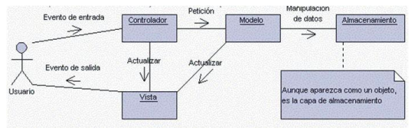

Figure 1 Interrelación entre los elementos del patrón MVC

### Procedimientos almacenados

Un procedimiento almacenado es un grupo de una o más instrucciones Transact-SQL o una referencia a un método de Common Runtime Language (CLR) de Microsoft .NET Framework. Los procedimientos se asemejan a las construcciones de otros lenguajes de programación, porque pueden:

* Aceptar parámetros de entrada y devolver varios valores en forma de parámetros de salida al programa que realiza la llamada.
* Contener instrucciones de programación que realicen operaciones en la base de datos. Entre otras, pueden contener llamadas a otros procedimientos.
* Devolver un valor de estado a un programa que realiza una llamada para indicar si la operación se ha realizado correctamente o se han producido errores, y el motivo de estos. (MICROSOFT, 2019)

### Desarrollo del ciclo de vida del software

El ciclo de vida de un software especifica el enfoque general del desarrollo, indicando los procesos, actividades y tareas que se van a realizar y en qué orden, y los productos que se van a generar, los que se van a entregar al cliente y en qué orden se van a entregar. (Sevilla, 2013)

**Modelo Incremental:** El modelo incremental combina elementos del modelo en cascada con la filosofía interactiva de construcción de prototipos. Se basa en la filosofía de construir incrementando las funcionalidades del programa. Este modelo aplica secuencias lineales de forma escalonada mientras progresa el tiempo en el calendario. Cada secuencia lineal produce un incremento del software. Cuando se utiliza un modelo incremental, el primer incremento es a menudo un producto esencial, sólo con los requisitos básicos. Este modelo se centra en la entrega de un producto operativo con cada incremento. Los primeros incrementos son versiones incompletas del producto final, pero proporcionan al usuario la funcionalidad que precisa y también una plataforma para la evaluación. (Sevilla, 2013)

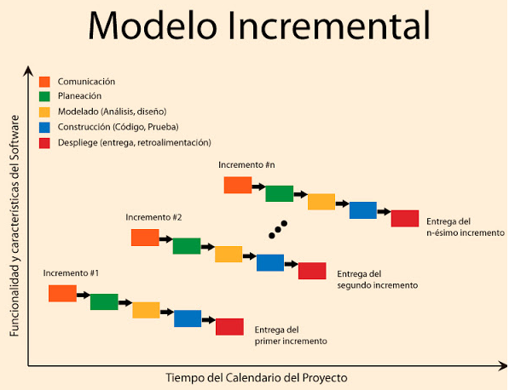

Figure 2 Actividades del desarrollo de software representado en el Modelo Incremental

### Gestión de la configuración del Software (GUS)

La Gestión de Configuración de Software (GUS) forma parte de los procesos que intervienen en el desarrollo de software. Son muchas las definiciones existentes sobre esta disciplina. Todo especialista que la ha definido ha aportado nuevos puntos de vista, así como tareas a tener en cuenta. En ocasiones, pudiera existir diferencias dentro de estos conceptos en cuanto a nombres o prioridades entre tareas a realizar, sin embargo, todos señalan la importancia de esta disciplina. Roger S. Pressman la definió de la siguiente manera:

“El arte de coordinar el desarrollo de software para minimizar la confusión se denomina gestión de configuración. La gestión de configuración es el arte de identificar, organizar y controlar las modificaciones que sufre el software que construye un equipo de programación. La meta es maximizar la productividad minimizando los errores”. (Morejón, 2015)

### Método FURPS

El modelo FURPS incluye, además de los factores de calidad y los atributos, restricciones de diseño y requerimientos de implementación, físicos y de interfaz. Una limitación de este modelo de calidad es que no tiene en cuenta la portabilidad de los productos software que se estén considerando, factor digno de consideración en función de las exigencias actuales que recaen sobre el proceso de desarrollo del software.

El modelo FURPS establece cinco características como factores de calidad que son los que le dan nombre:

* Functionality (Funcionalidad).
* Usability (Usabilidad).
* Reliability (Confiabilidad).
* Perfomance (Prestación) y
* Supportability (Soporte).

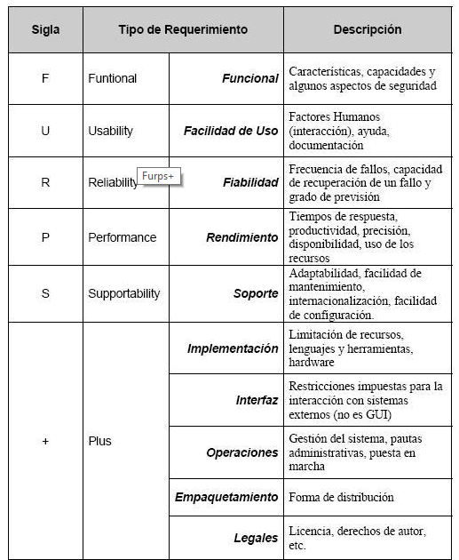

Figure 3 Tipos de requerimientos FURPS

### Evaluación CMMI

CMMI es un modelo que contiene las mejores prácticas y que provee a las organizaciones de aquellos elementos que son esenciales para que los procesos de negocio de las mismas sean efectivos.

El modelo CMMI fue inicialmente desarrollado para los procesos relativos al desarrollo e implementación de Software por la Carnegie-Mellon University. Este vio la luz por primera vez en el año 1987 como Capability Maturity Model CMM. Dicho nombre, tanto como los cinco niveles de la representación por etapas, están inspirados en el modelo de madurez Manufacturing Maturity Model de Crosby.

En principio el modelo CMM era aplicado en programas de defensa, pero lo cierto es que este ha logrado gran aceptación, tan es así que ha sido sometido a varias revisiones e iteraciones. Debido a su éxito se llevó a cabo el desarrollo de modelos CMM para para diversos ámbitos más allá del software. (Gomez, 2017)

## HERRAMIENTAS DEL MODELADO Y DISEÑO DE SISTEMAS

Las herramientas que se usaron para el desarrollo de la aplicación son las siguientes:

### Herramientas del Modelado y Diseño de Sistemas

* + - * + **Bizagi**

Bizagi Modeler es una aplicación basada en el estándar Business Process

Model and Notation (BPMN) que te brinda la posibilidad de documentar y

modelar procesos de negocio fácilmente. (Bizagi, 2019)

* + - * + **Balsamiq Mockups**

Balsamiq Mockups es una aplicación para crear maquetas para interfaces

gráficas para usuario. Le permite al diseñador diagramar widgets pre

construidos utilizado un editor WYSIWYG (Balsamiq, 2019)

### Framework de desarrollo: GitHub

Es una plataforma de desarrollo inspirada en la forma en que trabajas. Desde el código abierto hasta el negocio, puede alojar y revisar códigos, administrar proyectos y crear software junto a millones de otros desarrolladores. (GitHub, 2019)



Figure 4 Logotipo de GitHub

### Plataforma de Desarrollo

* **Visual Studio**

Es un entorno de desarrollo integrado (IDE, por sus siglas en inglés) para Windows, Linux y macOS. Es compatible con múltiples lenguajes de programación, tales como C++, C#, Visual Basic .NET, F#, Java, Python, Ruby y PHP, al igual que entornos de desarrollo web, como ASP.NET MVC, Django, etc., a lo cual hay que sumarle las nuevas capacidades en línea bajo Windows Azure en forma del editor Monaco. (Microsoft, 2019)



Figure 5 Logo de Visual Studio

### Motor de Base de Datos

* SQL Server

Es un sistema de gestión de base de datos relacional, desarrollado por la empresa Microsoft.

El lenguaje de desarrollo utilizado (por línea de comandos o mediante la interfaz gráfica de Management Studio) es Transact-SQL (TSQL), una implementación del estándar ANSI del lenguaje SQL, utilizado para manipular y recuperar datos (DML), crear tablas y definir relaciones entre ellas (DDL). (Microsoft, 2019)



Figure 6 Logo de SQL Server

* + 1. **Lenguaje de Programación** 
       - * **C#**

C# es un lenguaje elegante, con seguridad de tipos y orientado a objetos que permite a los desarrolladores crear una gran variedad de aplicaciones seguras y sólidas que se ejecutan en .NET Framework. Puede usar C# para crear aplicaciones cliente de Windows, servicios web XML, componentes distribuidos, aplicaciones cliente-servidor, aplicaciones de base de datos y muchas, muchas más cosas. Visual C# proporciona un editor de código avanzado, prácticos diseñadores de interfaz de usuario, un depurador integrado y muchas otras herramientas que facilitan el desarrollo de aplicaciones basadas en el lenguaje C# y .NET Framework. (Microsoft, 2019)



Figure 7 Logo del lenguaje de programación C#

* + 1. **Técnicas Temáticas**
* **Hardware**

El sistema que se va a realizar debe poseer la capacidad técnica de manejar una cantidad de datos, por lo que se requiere de un computador servidor (arquitectura cliente-servidor) que soporte el almacenamiento de base de datos con todos los registros de la empresa Biogen JY. Por lo que la empresa no deberá adquirir ningún sistema computacional nuevo para el desarrollo, ya que existe suficiente hardware para llevar a cabo el proyecto.

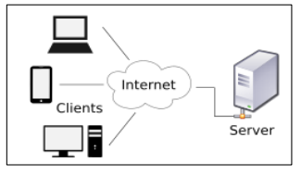

Figure 8 Arquitectura Cliente-Servidor

* **Recursos Humanos**

Para la realización de este proyecto se cuenta con tres alumnos que posee las

siguientes competencias académicas:

- Lenguaje de programación: C# y visual Basic.

- Modelamiento de Software: Lenguaje de modelado UML.

- Base de Datos: SQL

# CAPITULO III

# INGENIERIA DEL PRODUCTO O DE DESARROLLO DE LA INVESTIGACIÓN

## MAPA DE PROCESOS

Mapa de procesos AS – IS de la Empresa Rodríguez

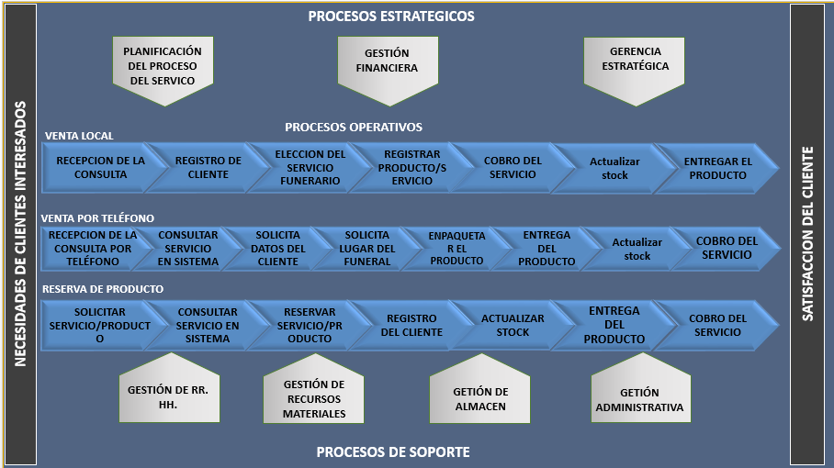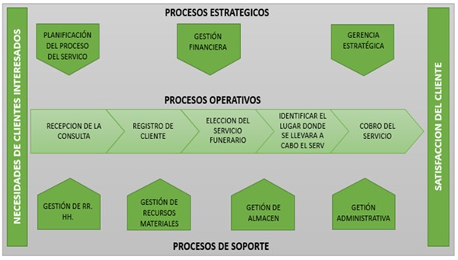

Figure 9 Diagrama de Procesos AS – IS

* + 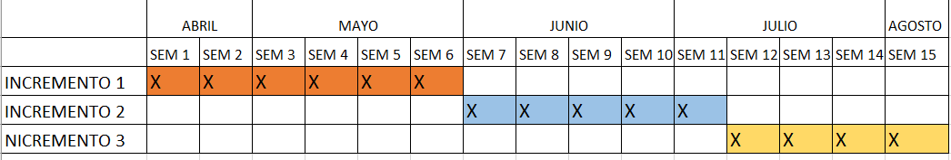**CRONOGRAMA GENERAL DEL PROYECTO**

Figure 10 Cronograma general

* + **DIAGRAMA DE FLUJO INTEGRADO DE CADA FLUJO DE TRABAJO DE LA FUNERARIA RODRÍGUEZ**

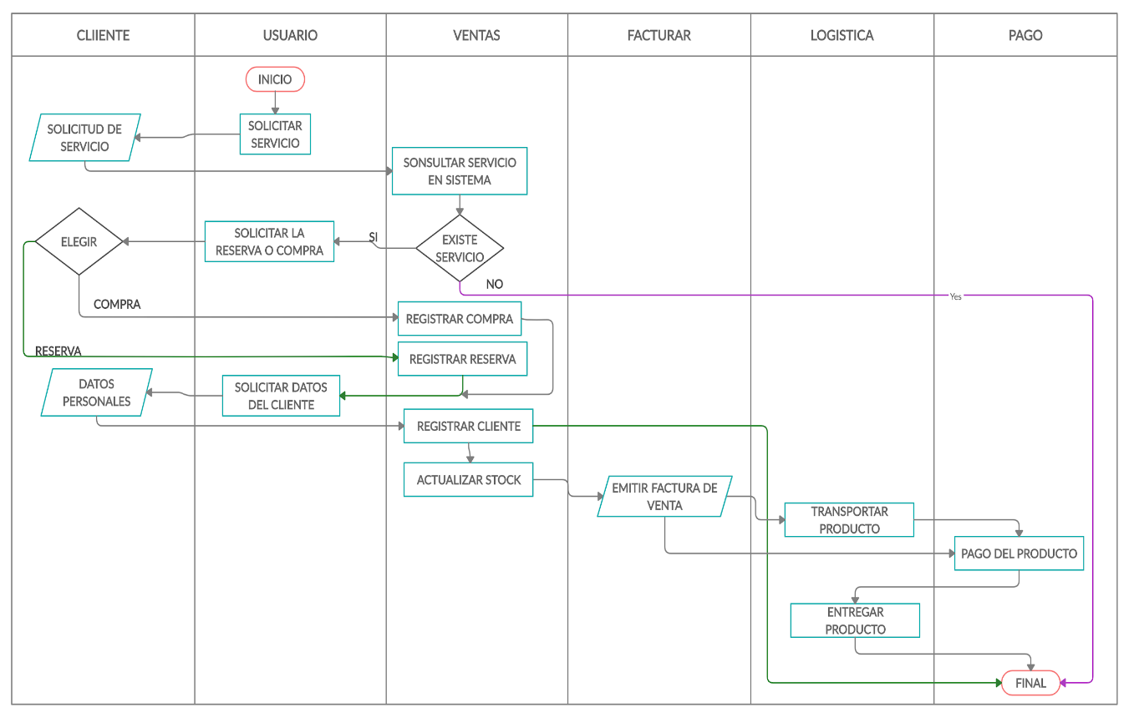El flujograma de procesos es la representación gráfica de los principales procesos. Representa los flujos de trabajo paso a paso, de negocio y operacionales de los componentes de la empresa funeraria Rodríguez.

Figure 11 Diagrama de flujo integrado

## INVENTARIO DE REQUERIMIENTOS

Hacer el inventario de requerimientos nos ayudó construir el sistema que resuelve las necesidades del usuario, de los servicios que se espera que la página web proporcione y de las restricciones bajo las cuales debe funcionar.

* + - CUADRO DE REQUERIMIENTOS FUNCIONALES

Table 1 Cuadro de requerimientos funcionales

|  |  |  |
| --- | --- | --- |
| ID | REQUERIMIENTOS FUNCIONALES | CASOS DE USO |
| 01 | Permite el registro de los usuarios para que puedan acceder al sistema | Registrar usuario |
| 02 | Permite que el usuario accede al Sistema con un Id y una contraseña. | Autentificación |
| 03 | Permite el registro del cliente como persona natural o una empresa. | Registrar cliente |
| 04 | Permite el registro de productos con sus características. | Registrar producto |
| 05 | Permite realizar una venta por teléfono | Realizar venta por teléfono |
| 06 | Permite emitir una boleta de venta | Emitir boleta de venta |
| 07 | Permite emitir una factura | Emitir factura |
| 08 | Permite obtener la lista de todos los clientes que fueron registrados | Reporte de clientes |
| 09 | Permite buscar a los clientes que fueron registrados por la fecha de compra | Reporte de clientes por fecha de compra |
| 10 | Permite obtener la lista de clientes que fueron registrados por su razón social | Reporte de cliente por razón social |
| 11 | Permite buscar a los clientes que fueron registrados por la fecha de compra | Consulta de cliente con razón social por la fecha de compra |
| 12 | Permite obtener un reporte de productos registrados | Reporte de productos |
| 13 | Permite ver los productos en stock y sin stock. | Reporte stock |
| 14 | Permite ver a todos los usuarios registrados | Reporte de usuarios |
| 15 | Permite ver los productos más vendidos. | Reporte top |

* CUADRO DE REQUERIMIENTOS NO FUNCIONALES

Table 2 Cuadro de requerimientos no funcionales

|  |  |
| --- | --- |
|  | **REQUERIMIENTOS NO FUNCIONALES** |
| 01 | Disponibilidad 24 x 7 |
| 02 | Acceder fácilmente al sistema |
| 03 | Plataforma modalidad Escritorio |
| 04 | Lenguaje de programación C# Versión 5.0 |
| 05 | Uso de la Base de datos SQL SERVER 2016 |
| 06 | Balsamiq mockups versión 3.5 |

## DESARROLLO INCREMENTAL

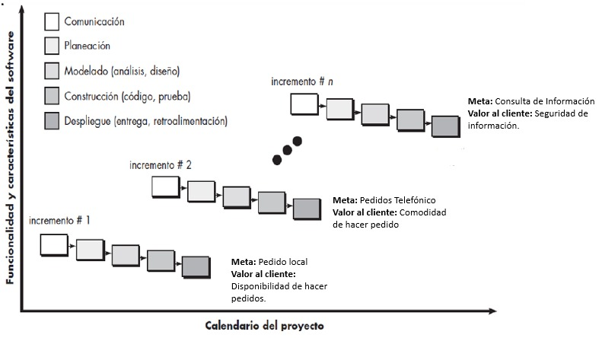MODELO INCREMENTAL DE PROCESOS DE SOFTWARE

Figure 12 Modelo Incremental

## GESTIÓN DEL PRODUCTO Y PROYECTO

### Planificación de Unidades de Programación

Inventario de requerimientos de la funeraria “Rodriguez”

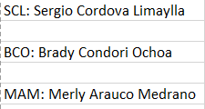

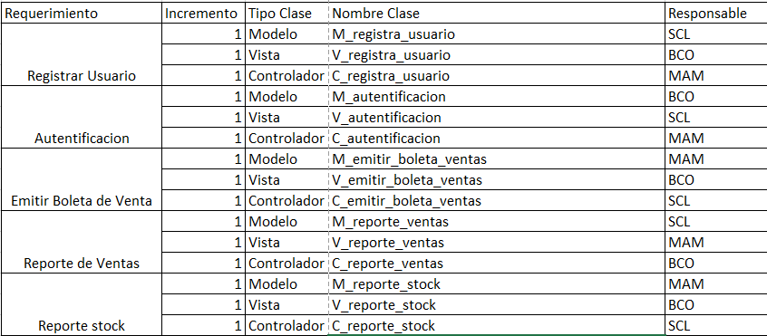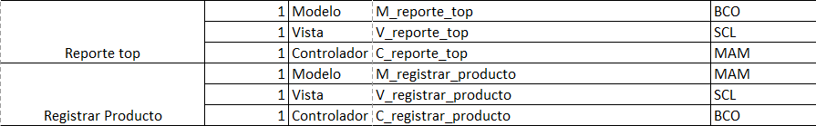

Figure 13 Inventario de Requerimientos Incremento 1

### Procedimientos Almacenados

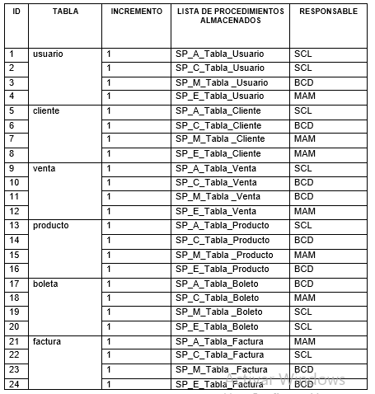Con el propósito de mejorar el manejo de información de la base de datos y su relación con el patrón MVC, se presenta la lista de procedimientos almacenados por tabla y ACME (agregar, consultar, modificar, eliminar)

Figure 14 Procedimientos Almacenado Incremento 1

### Modelo Lógico de Base de Datos

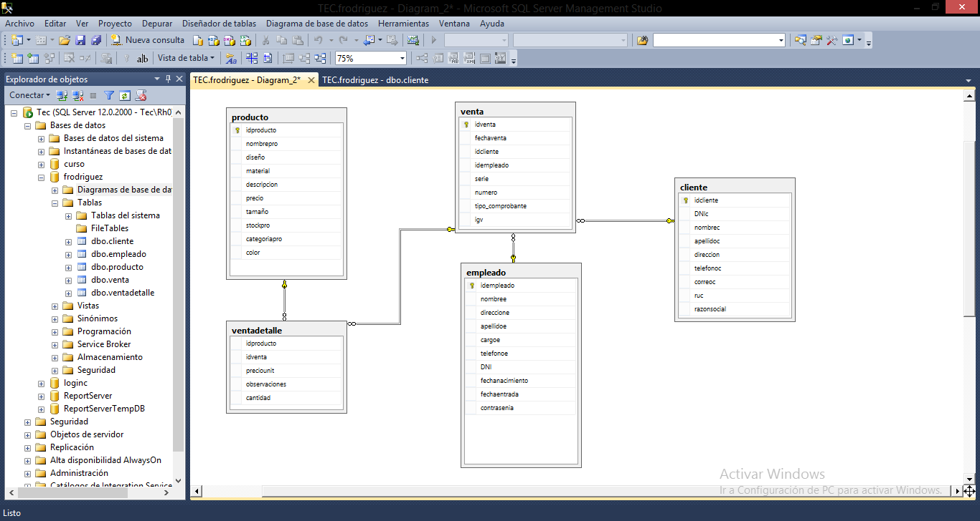Modelo Entidad- Relación SQL Server

Figure 15 Modelo Lógico de la Base de Datos

### Plan de Prueba

* **Cuadro de planificación de pruebas del primer incremento**

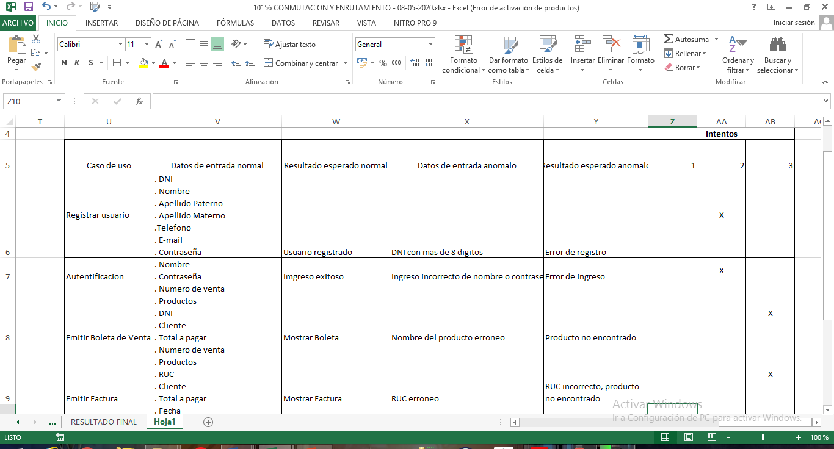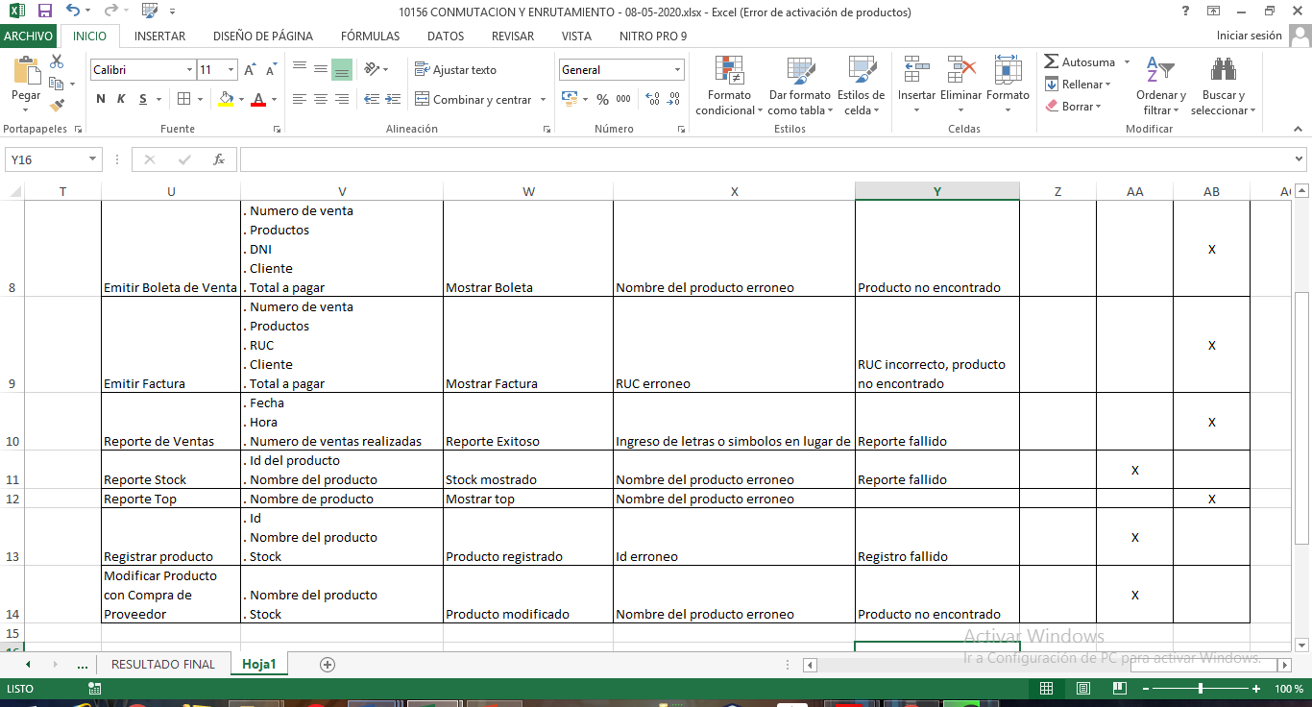

. Dni

. Contraseña

. contraseña

. Contraseña

Figure 16 Cuadro de planificación de pruebas del Incremento 1

### Diagrama de Despliegue

* Diagrama de arquitectura TI -HW y SW por entorno

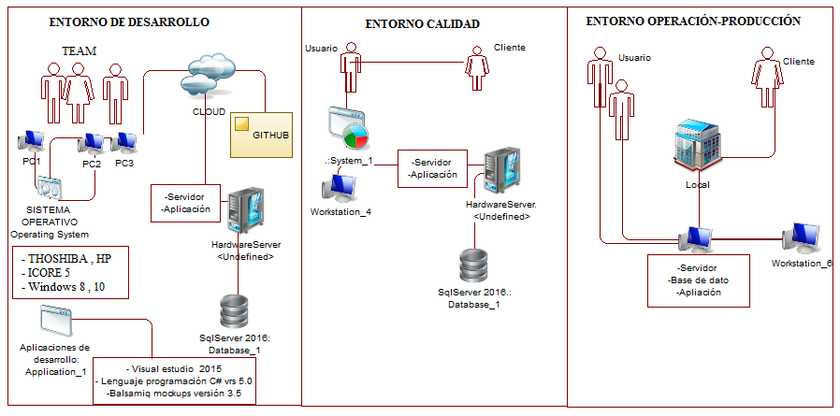

Figure 17 Diagrama de arquitectura TI -HW y SW por entorno

* + - Diagrama de arquitectura de Software

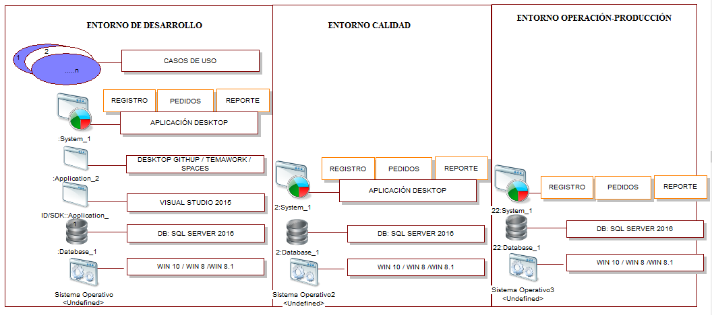

Figure 18 Diagrama de arquitectura de Software

## DESARROLLO DEL CICLO DE VIDA DEL SOFTWARE

### Diseño de Prototipos

Los prototipos son un mapa para la elaboración del producto de parte del equipo de desarrollo, ya que se utiliza como un bosquejo de cómo se debe de incluir el software al entorno real.

**Diseño de prototipo por incremento**

* 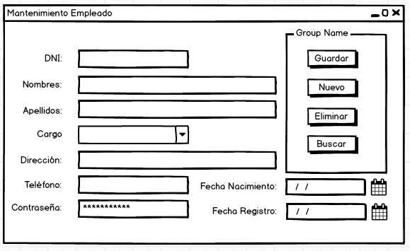**Registrar usuario:**

Figure 19 Pagina de registro de usuario

* 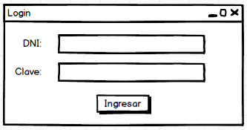**Autentificación:**

Figure 20 Inicio de sesión del software

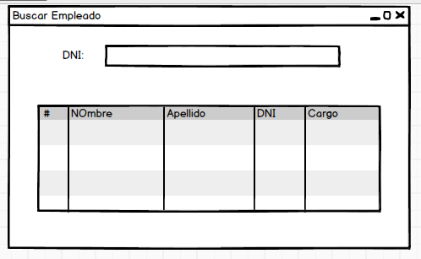

Figure 21 Pagina de búsqueda de usuario

* **Emitir boleta o factura de venta:**

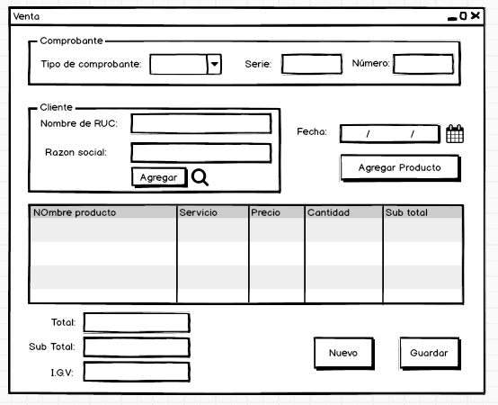

Figure 22 Pagina de emisión de boleta de venta y factura

* **Reporte ventas - reportes stock - reporte Top**

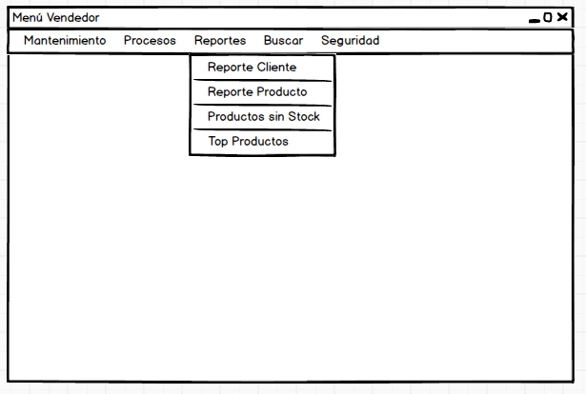

Figure 23 Pagina de búsqueda para el reporte de stock

## GESTIÓN DE LA CONFIGURACIÓN

La gestión de la configuración es un identificador de versiones y cambios abordados a lo largo del ciclo de vida del software, esto supone que el software a lo largo del tiempo ha adquirido nuevas funcionalidades y se ha quedado con las que satisfacen los requerimientos del gerente general de la empresa, estas configuraciones están registradas en el GitHub.

### Código fuente en GitHub

Evidencias del software y documentación en GITHUB y código fuente

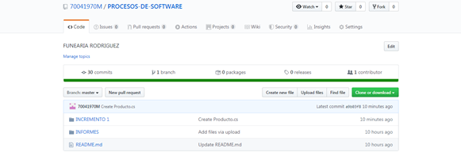

Figure 24 Proyecto en el GitHub

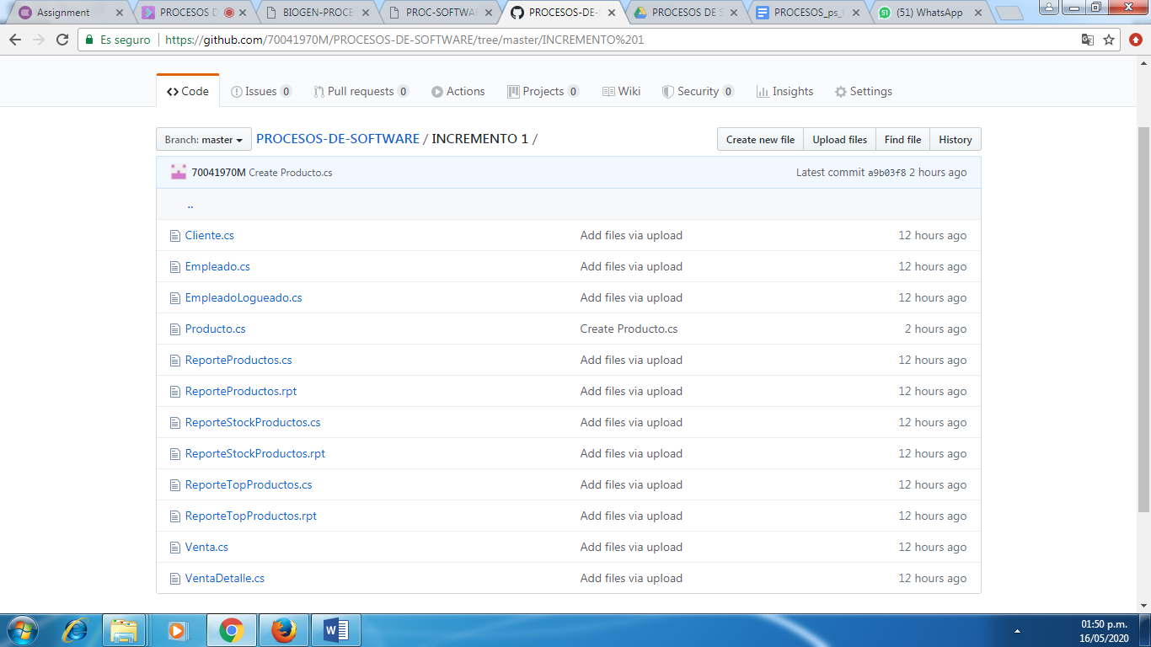

Figure 25 Vista en capas

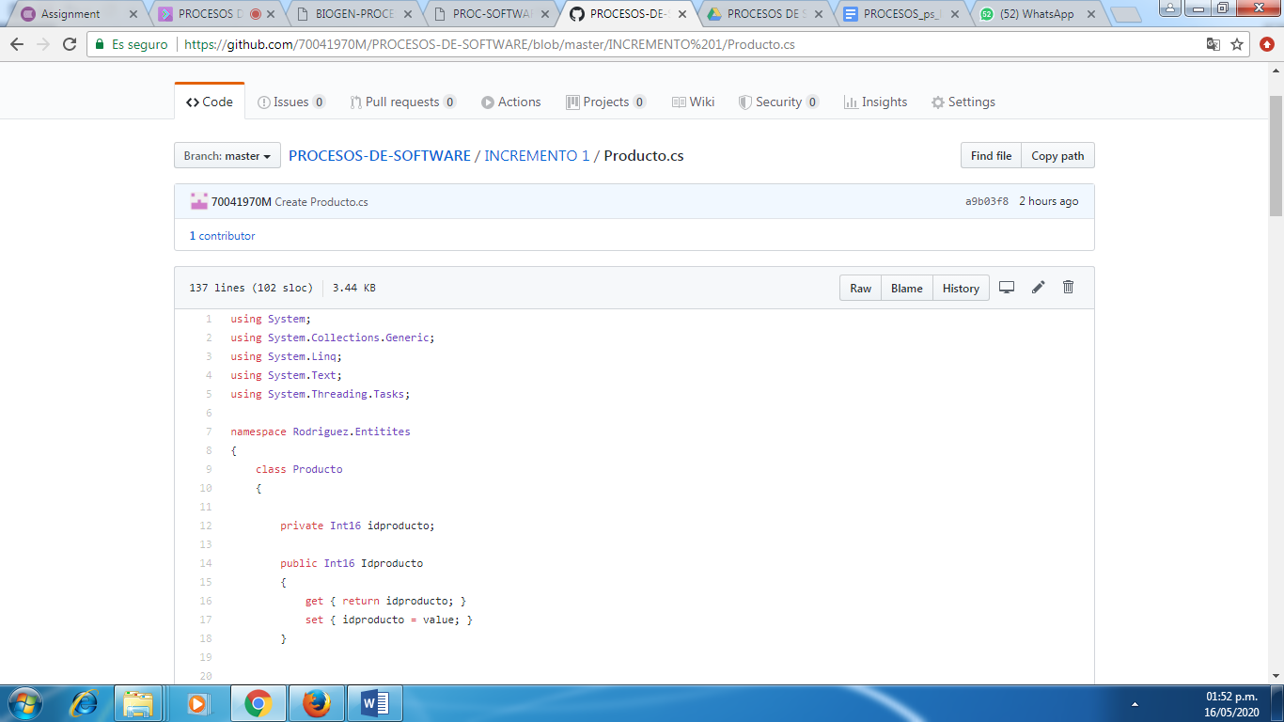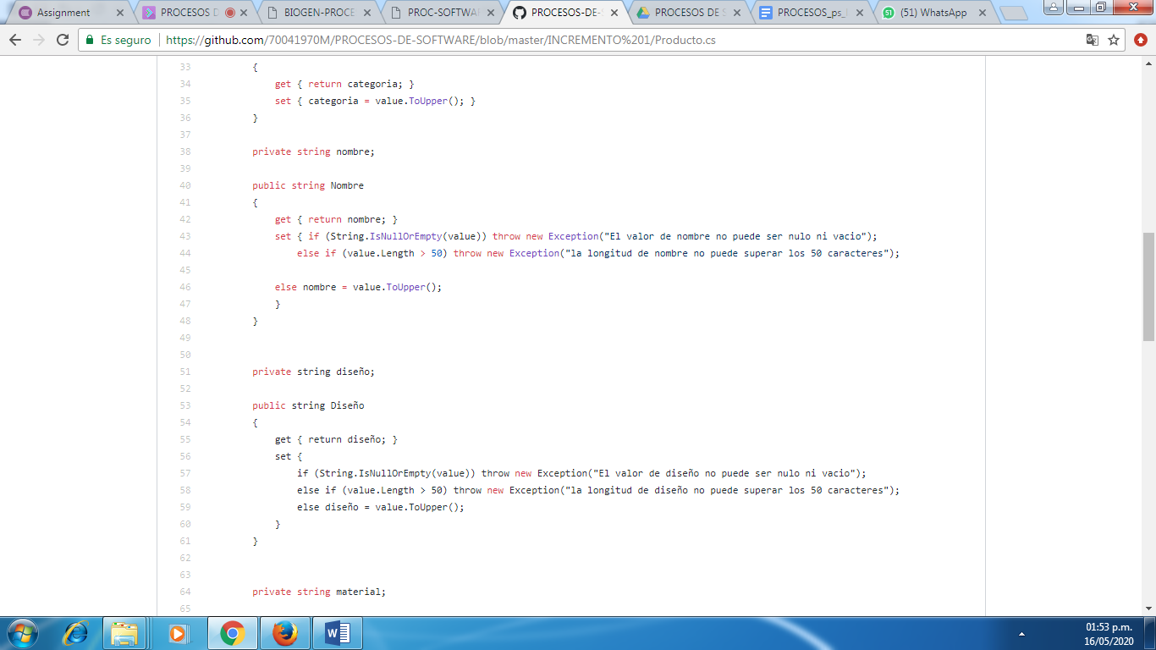

Figure 26 Código del caso de uso Registrar Producto

## EVIDENCIAS DEL CÓDIGO FUENTE EN CLASES MVC

* **Modelo**: Es el responsable de mantener y gestionar los datos de la aplicación

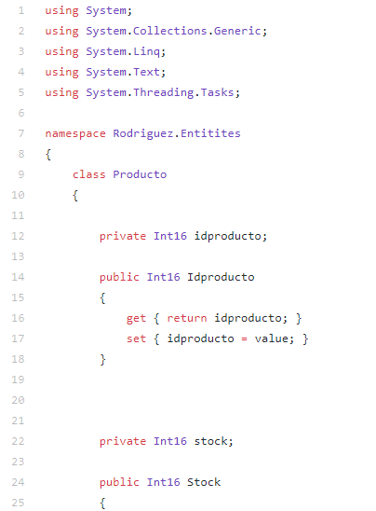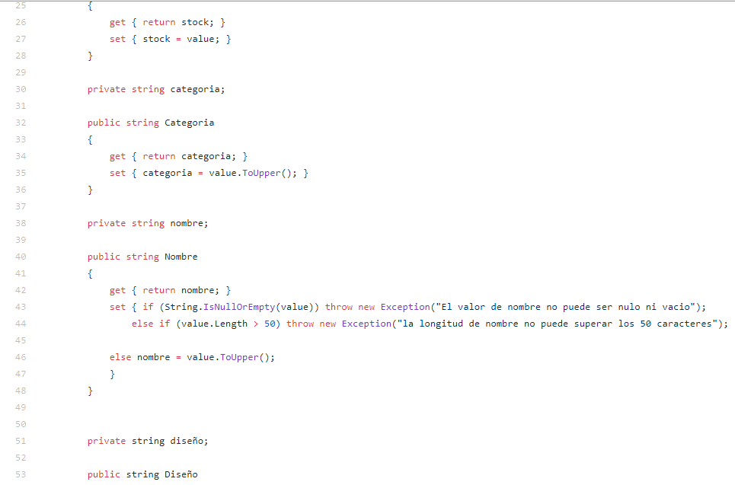

Figure 27 Modelo-Registrar Producto

Figure 28 Modelo-Usuario

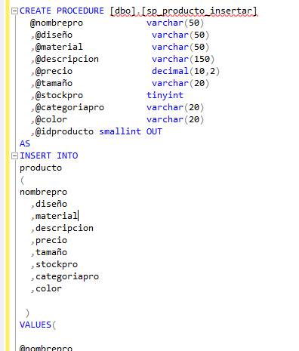

Figure 27 Procedimiento Almacenado Registrar Producto

* **Vista**: Es la capa responsable del interfaz gráfico de usuario y la detección de eventos sobre los componentes.

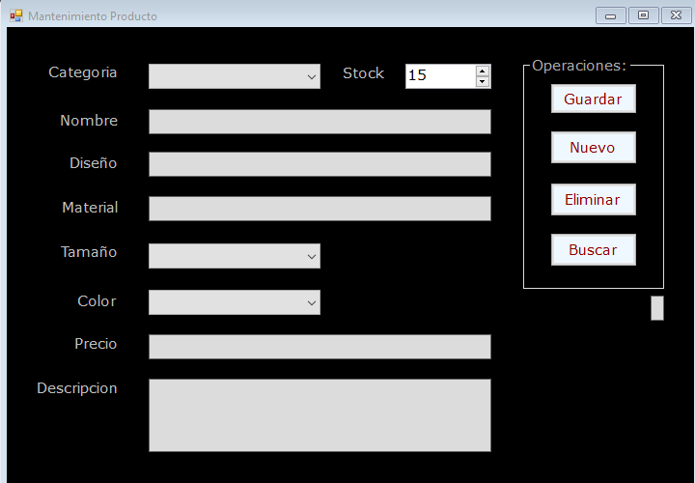

Figure 29 Vista – Interfaz Registrar Producto

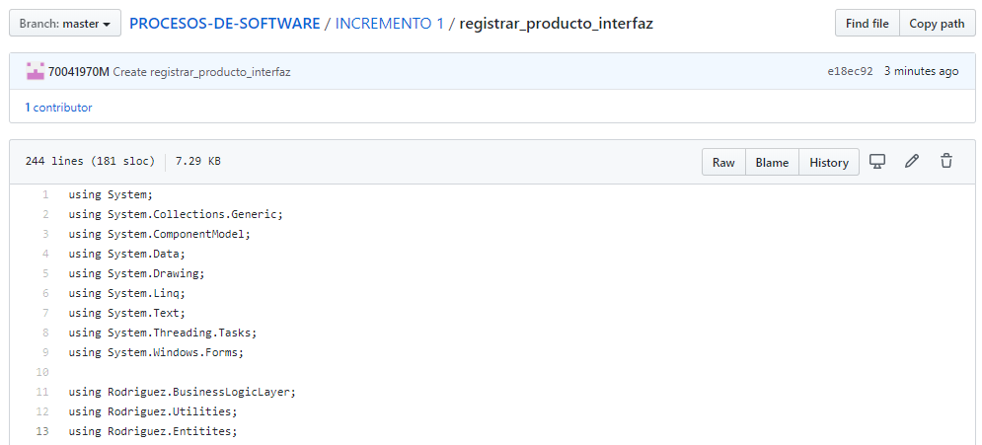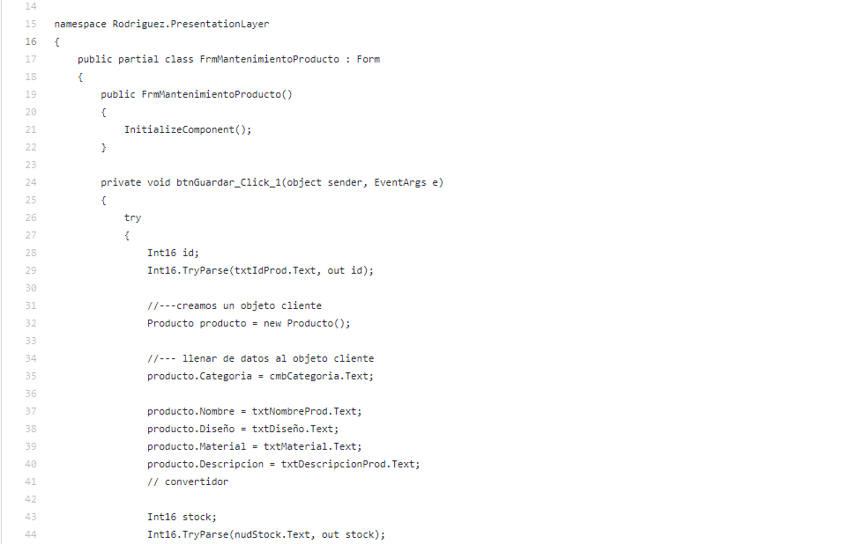

Figure 30 Código en GitHub de la interfaz Registrar Producto

* **Controlador**: Es quien hace corresponder la interacción del usuario con los posibles cambios en el modelo.

Figure 31 Controlador – Registrar Producto

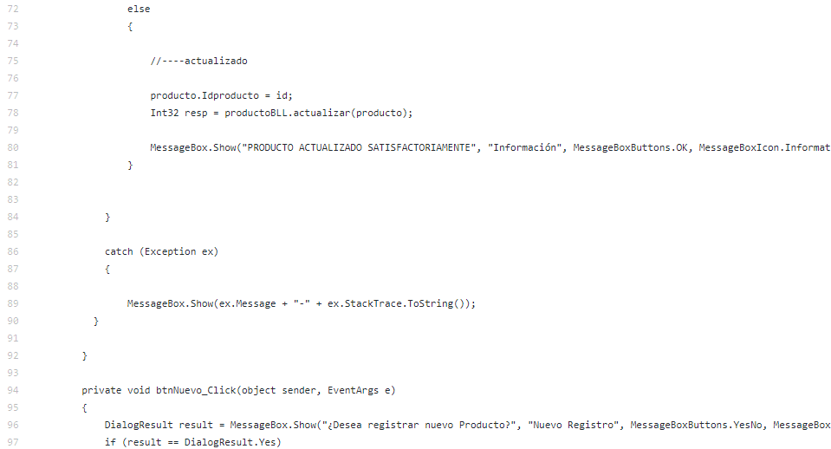

## EJECUCIÓN DEL PLAN DE PRUEBAS

Tabla 3 Ejecución de pruebas incremento 1

|  |  |
| --- | --- |
| CASO DE USO | REGISTRAR USUARIO |
| Datos normales | Resultado Esperado |
|  |  |
| Datos anormalos | Resultado obtenido |
| DNI incompleto |  |
| CASO DE USO | **AUTENTICACIÓN** |
| Datos normales | Resultado Esperado: Ingresar al sistema |
|  |  |
| Datos anormales | Resultado Obtenido |
|  |  |
| CASO DE USO | **EMITIR BOLETA DE VENTA** |
| Datos normales | Resultado esperado |
|  |  |
| Datos anormales | Resultado Obtenido |
|  |  |
| CASO DE USO | REPORTE DE VENTAS |
| Datos normales: Busqueda por fecha | Resultado esperado: Muestra las ventas realizadas |
|  |  |
| Datos anormales: Fechas donde no se realizaron ventas | Resultado Obtenido: No se encuentra ningun registro de ventas en la fecha establecida |
|  |  |
| CASO DE USO | Reporte Stock |
| Datos normales | Resultado esperado |
|  |  |
| Datos anormales: Nombre de producto no registrado | Resultado Obtenido: No se obtiene registro en a busqueda |
|  |  |
| CASO DE USO | Reporte Top |
| Datos normales: Busqueda por fecha | Resultado esperado: Lista de productos mas vendidos por fechas |
|  |  |
| Datos anormales: Ingresar fechas donde no se realizo ninguna venta | Resultado Obtenido: No muestra ningun produto top |
|  |  |
| CASO DE USO | Registrar Producto |
| Datos normales | Resultado esperado |
|  |  |
| Dato anormales: Ingresar datos incompletos | Resultado obtenido: No se registro producto |
|  |  |

* 1. **MODELO GQM AL 13/06/2020**
* **INCREMENTO 1**

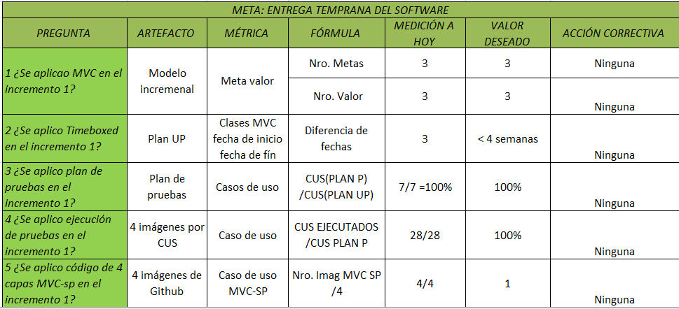

Figure 32 Modelo GQM incremento 1

* **INCREMENTO 2**

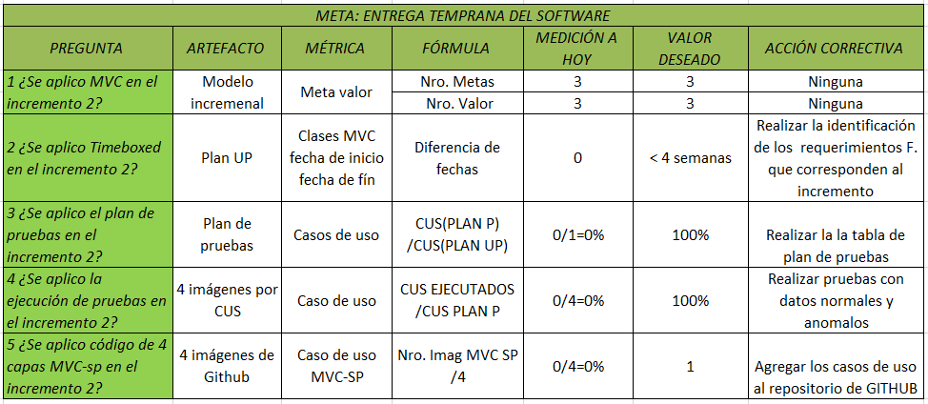

Figure 33 Modelo GQM Incremento 2

* 1. **DESARROLLO DEL INCREMENTO 2**
* 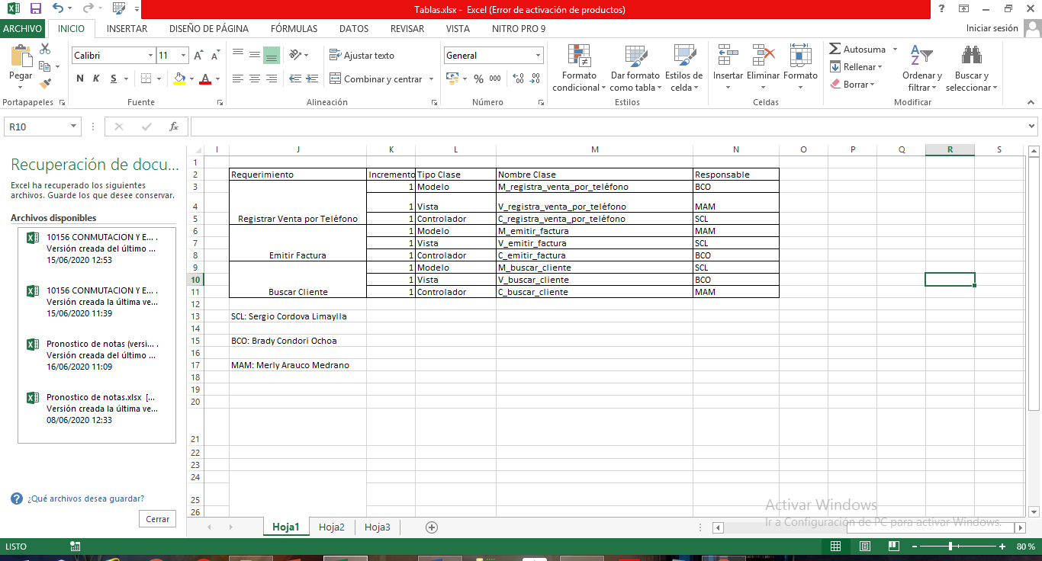**Planificación de unidades de programación**

Figure 34 Inventario de Requerimientos Incremento 2

* **Procedimientos Almacenados**

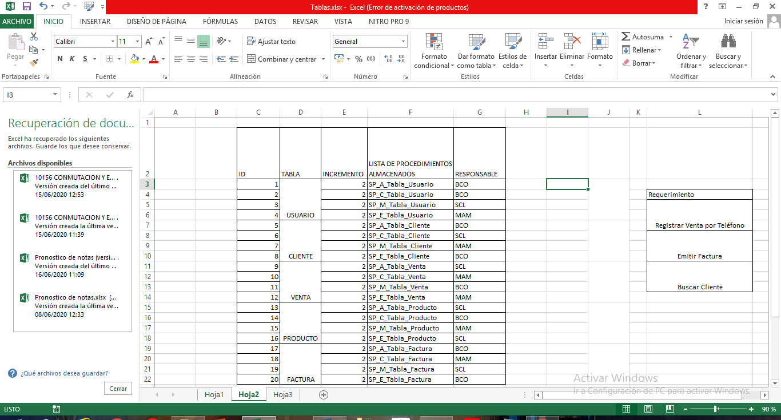

Figure 35 Procedimientos Almacenados del Incremento 2

* **Plan de Pruebas del segundo incremento**

|  |  |  |  |  |  |  |  |
| --- | --- | --- | --- | --- | --- | --- | --- |
| Caso de Uso | Datos de entrada normal | Resultado esperado normal | Datos de entrada anómalo | Resultado esperado anómalo | 1 | 2 | 3 |
| Realizar venta por teléfono | -DNI  -ruc  -nombre  -razón social  -dirección  -teléfono  -correo | Venta realizada satisfactoriamente | -DNI incorrecto  -ruc incorrecto | Datos incorrectos | x |  |  |
| Emitir factura | -ruc  -razón  social | Emitir factura | Ruc incorrecto | No hay resultado |  | x |  |
| Buscar cliente | -ruc  -DNI | agregar cliente para realizar la venta | Ruc y DNI incorrecto | No hay resultado |  | x |  |

Figure 36 Plan de pruebas del Incremento 2

* **Gestión de la Configuración**
* **Código fuente en Github**

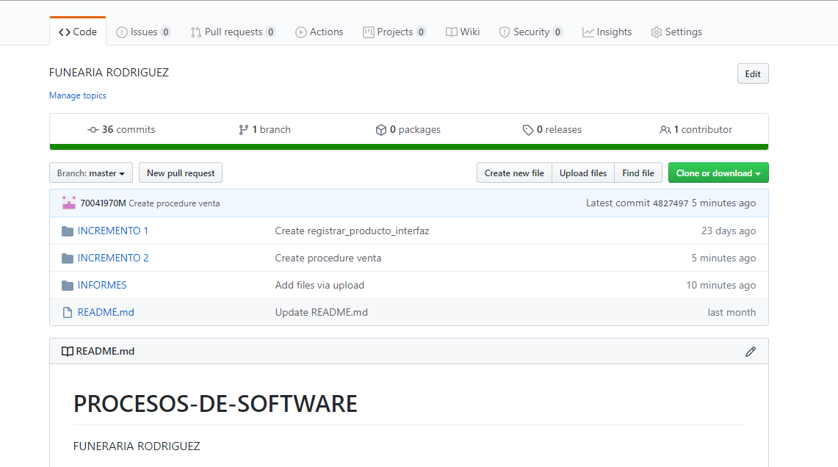

Figure 37 Proyecto en GitHub hasta el Incremento 2

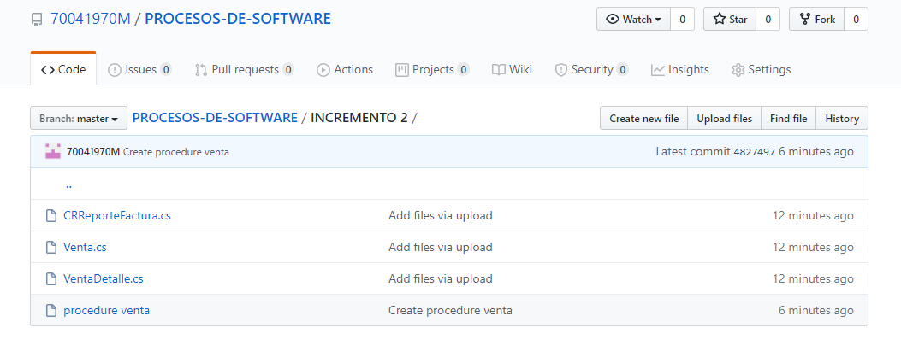

Figure 38 Vista en capas del Incremento 2

* **Evidencias del código fuente en clases mvc**
  + **Modelo**: Es el responsable de mantener y gestionar los datos de la aplicación

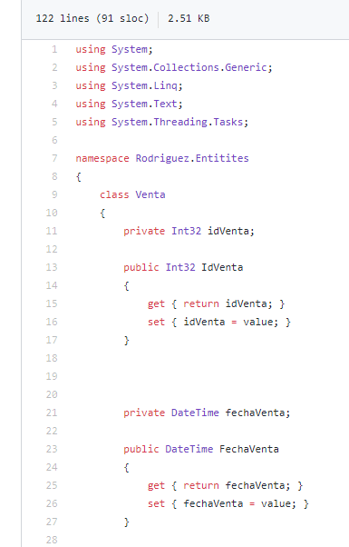

Figure 39 Modelo – Realizar Venta

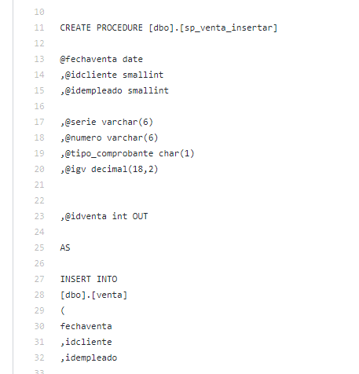

Figure 40 Procedimiento almacenado de realizar Venta

* **Vista**: Es la capa responsable del interfaz gráfico de usuario y la detección de eventos sobre los componentes.

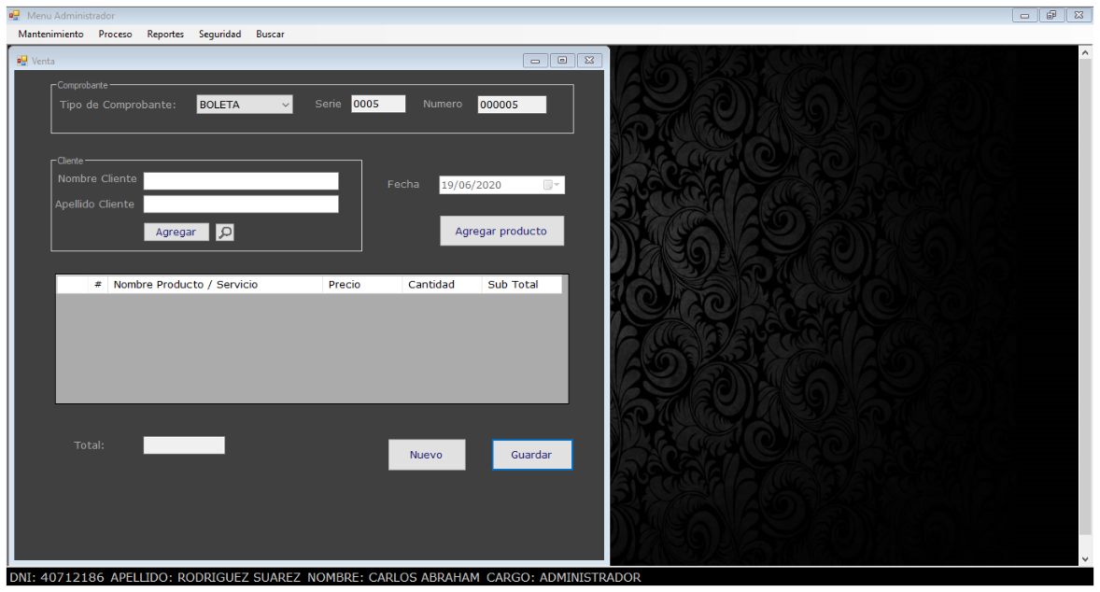

Figure 41 Vista – Interfaz Realizar Venta

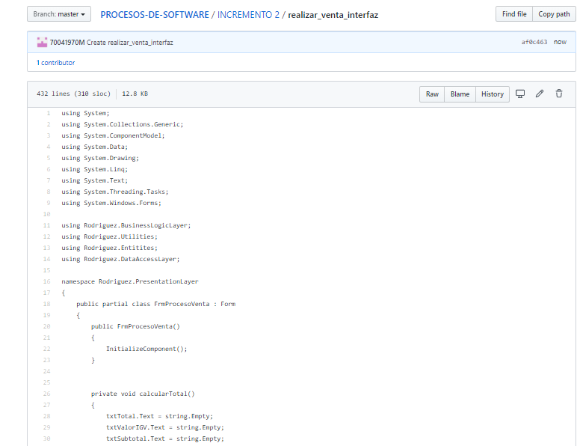

Figure 42 Código fuente en Git Hub de la interfaz Realizar Venta

* **Controlador**: Es quien hace corresponder la interacción del usuario con los posibles cambios en el modelo.

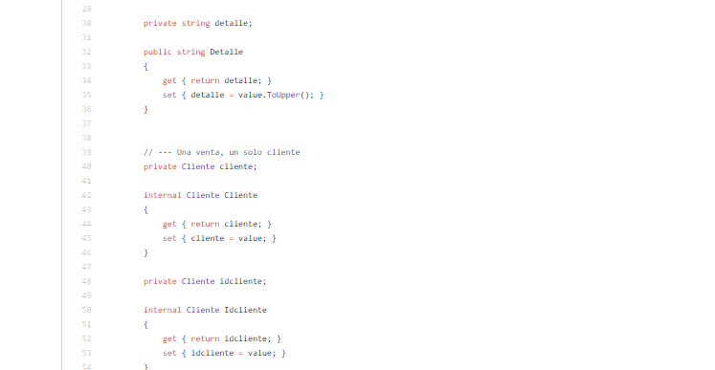

Figure 43 Controlador – Realizar Venta

* **Ejecución del plan de Prueba del Segundo Incremento**

Table 4 Ejecución del plan de pruebas del Incremento 2

|  |  |
| --- | --- |
| **CASO DE USO** | **Realizar venta por teléfono** |
| **Datos normales: Registrar los datos cuando se hace la venta por teléfono** | **Resultado Esperado: Venta satisfactoria** |
|  |  |
| **Datos anormales** | **Resultados obtenidos** |
|  |  |
| **Caso de uso** | **Emitir factura** |
| **Datos normales** | **Resultado esperado** |
|  |  |
| **Datos anormales** | **Resultado obtenido** |
|  |  |
| **Caso de Uso** | **Buscar cliente** |
| **Datos normales** | **Resultado Esperado** |
|  |  |
| **Casos anormales: DNI incorrecto** | **Resultado Obtenido: No hay resultado** |
|  |  |

## MODELO GQM AL 19/06/2020

Figure 44 Modelo GQM del Incremento 2

## MODELO DE EVALUACION FURPS

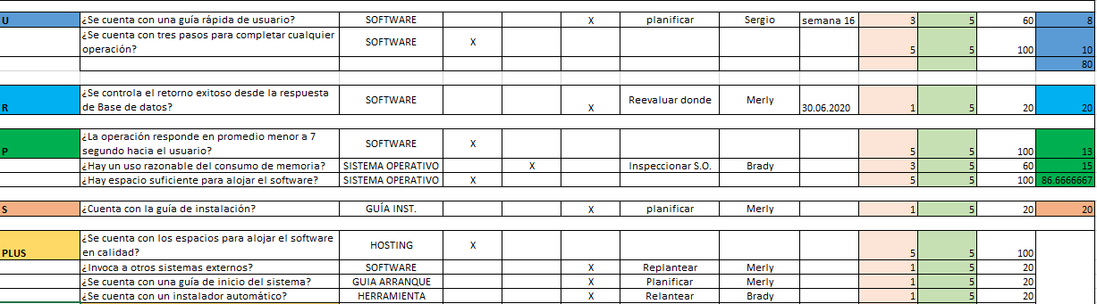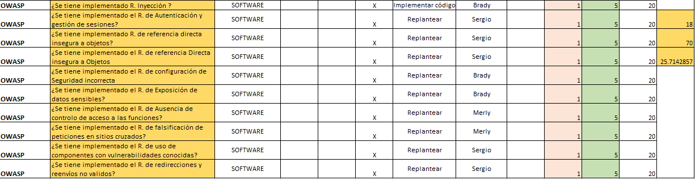

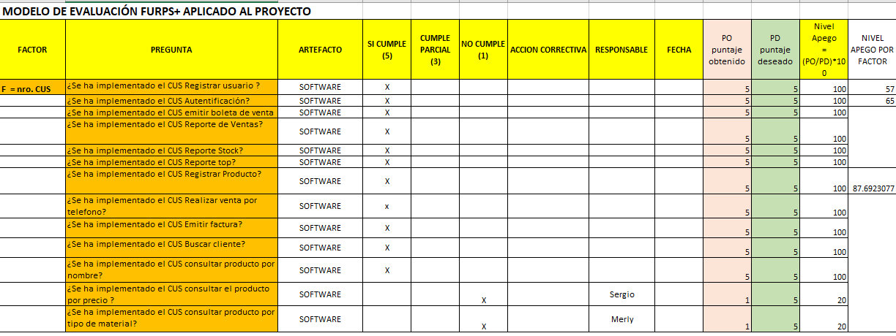

Figure 45 Modelo de Evaluación FURPS del incremento 1 y 2

## EVIDENCIAS DEL MODELO DE EVALUACION FURPS

Table 5 Evidencias del Modelo FURPS

|  |  |
| --- | --- |
| F | |
| PREGUNTA | EVIDENCIA |
| ¿Se ha implementado el CUS Registrar usuario ? |  |
| ¿Se ha implementado el CUS Autentificación? |  |
| ¿Se ha implementado el CUS emitir boleta de venta ? |  |
| ¿Se ha implementado el CUS Reporte de Ventas? |  |
| ¿Se ha implementado el CUS Reporte Stock? |  |
| ¿Se ha implementado el CUS Reporte top? |  |
| ¿Se ha implementado el CUS Registrar Producto? |  |
| ¿Se ha implementado el CUS Realizar venta por teléfono? |  |
| ¿Se ha implementado el CUS Emitir factura? |  |
| ¿Se ha implementado el CUS Buscar cliente? |  |
| U | |
| ¿Se cuenta con tres pasos para completar cualquier operación? | 1: Registrarse    2: Entrar al menú    3: Elegir la operación |
| P | |
| ¿La operación responde en promedio menor a 7 segundo hacia el usuario? |  |
| ¿Hay un uso razonable del consumo de memoria? |  |
| ¿Hay espacio suficiente para alojar el software? |  |

## MODELO CMMI

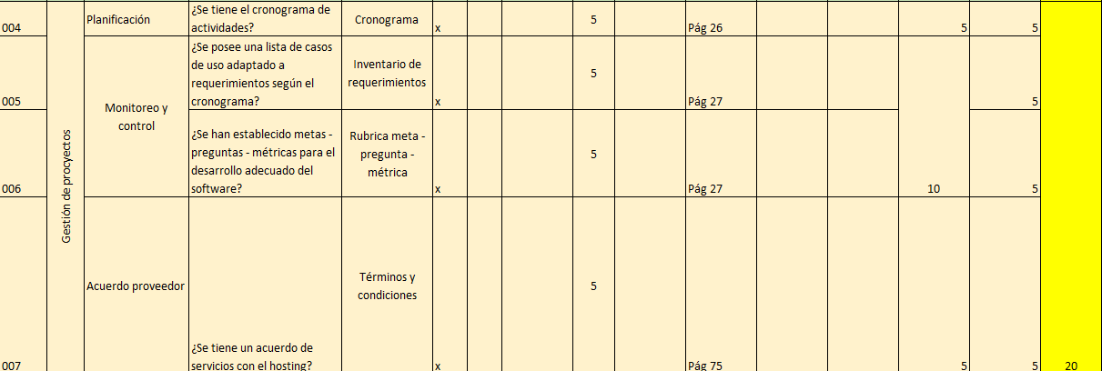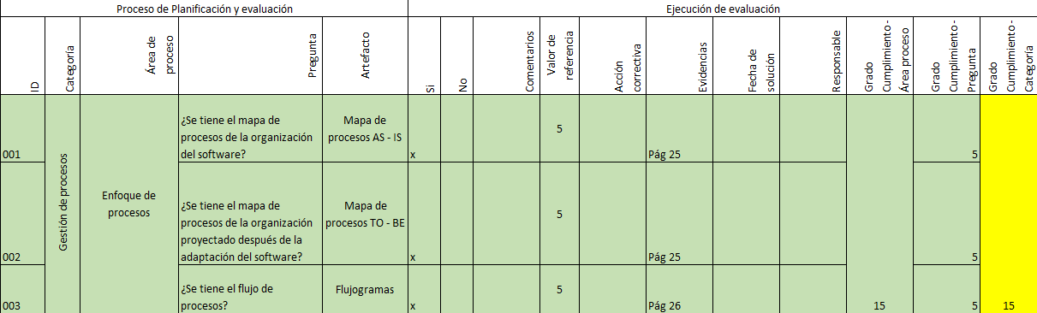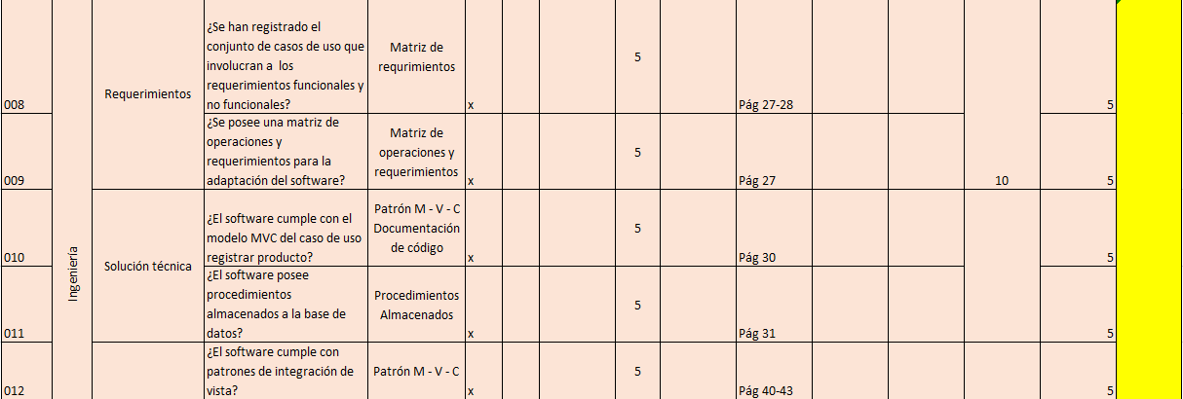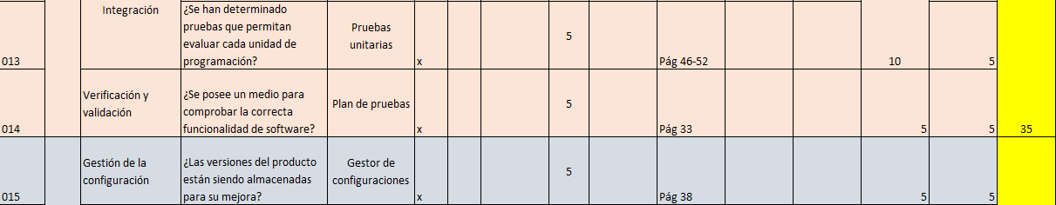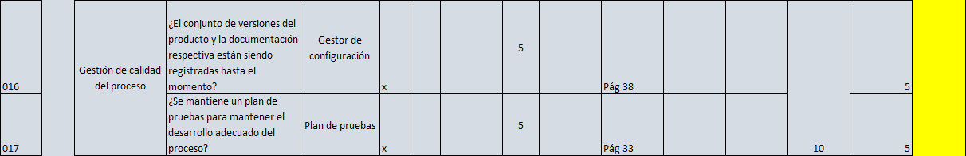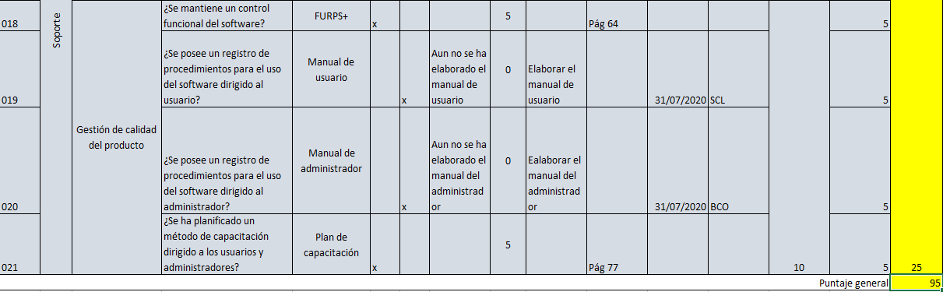

Figure 46 Modelo CMMI

* 1. **DESARROLLO DEL INCREMENTO 3**
* **Planificación de unidades de programación**

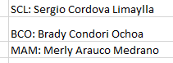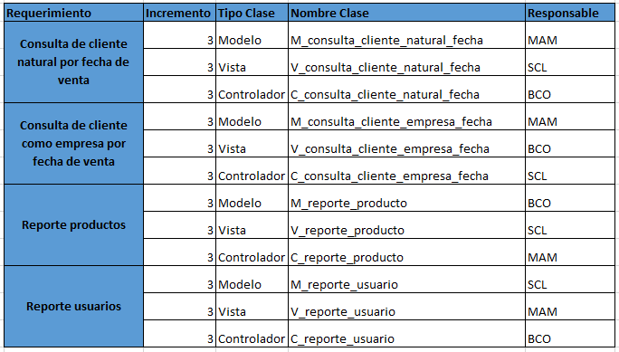

Figure 47Inventario de Requerimientos Incremento 3

* **Procedimientos Almacenados**

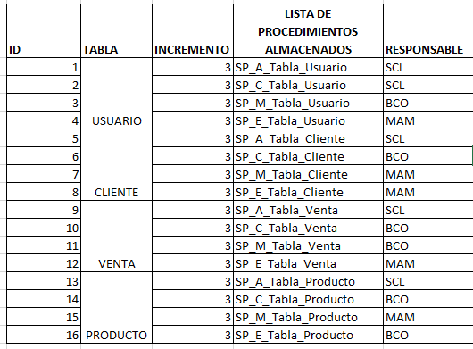

Figure 48 Procedimientos Almacenados Incremento 3

* **Plan de Pruebas del Tercer Incremento**

Table 6 Plan de Pruebas del Incremento 3

|  |  |  |  |  |
| --- | --- | --- | --- | --- |
| **Caso de Uso** | **Datos de entrada normal** | **Resultado esperado normal** | **Datos de entrada anomalo** | **Resultado esperado anomalo** |
| **Consulta de cliente natural por fecha de venta** | . Fecha donde se realizaron ventas | Consulta mostrada | . Fecha donde no se realizaron ventas | Sin Resultados |
| **Consulta de cliente como empresa por fecha de venta** | . Fecha donde se realizaron ventas | Consulta mostrada | . Fecha donde no se realizaron ventas | Sin Resultados |
| **Reporte productos** | . Clic en Reportes, Productos | Consulta mostrada | . No seleccionar | Sin Resultados |
| **Reporte usuarios** | . Clic en Reportes, Empleados | Consulta mostrada | . No seleccionar | Sin Resultados |

* **Gestión de la Configuración**
* **Evidencias del Código fuente en clases MVC**
* **Ejecución del plan de Pruebas del tercer incremento**

|  |  |
| --- | --- |
| **CASO DE USO** | **Consulta de cliente natural por fecha de venta** |
| **Datos Normales: Ingresar fecha que se realizó la venta** | **Resultado esperado** |
|  |  |
| **Datos anormales: Ingresar fecha donde no se realizaron ventas** | **Datos obtenidos: Sin resultado** |
|  |  |
| **CASO DE USO** | **Consulta de cliente como empresa por fecha de venta** |
| **Datos normales** | **Resultado esperado** |
|  |  |
| **Datos anormales: Ingresar fecha donde no se realizaron ventas** | **Datos obtenidos: Sin resultado** |
|  |  |
| **CASO DE USO** | **Reporte productos** |
| **Datos normales** | **Resultado esperado** |
|  |  |
| **Datos anormales** | **Resultado Obtenido: Sin Resultado** |
|  |  |
| **CASO DE USO** | **Reporte usuarios** |
| **Datos normales** | **Resultado esperado** |
|  |  |
| **Datos anormales** | **Resultado Obtenido: Sin Resultado** |
|  |  |

## CATÁLOGO DE MEJORA CONTINUA

Figure 49 Catálogo de mejora continua del proyecto

# CAPITULO IV

# CONCLUSIONES Y RECOMENDACIONES

## CONCLUSIONES

* + 1. La implementación del primer entregable incluye las necesidades registradas en los requerimientos funcionales de la empresa, para el registro de pedidos, permitiendo almacenar la información en una base de datos.
    2. El desarrollo de ciclo de vida del software se enfoca en el modelo incremental, al entregarle el primer incremento, el cliente podrá hacer uso del sistema, dando posibilidad de mejorar el software en una siguiente versión.
    3. A nivel de proyecto, a razón de tener la capacidad de manejar la calendarización de la elaboración del producto, el proyecto puede ser evaluado para que se vuelva un buen recurso, no solo en la empresa trabajada, sino también luego de la consolidación del proyecto, este podría generar más interés en otros sectores de negocio establecidos en la ciudad de Huancayo.
    4. El sistema permite la consulta de los precios de los productos que están en ofertas o promociones haciendo más eficaz el proceso de cotización. Por lo tanto, dicho sistema constituye una herramienta importante para la gestión y toma de decisiones de la empresa.
    5. Durante la construcción del Sistema se realizaron pruebas para garantizar la calidad del funcionamiento, la seguridad, el rendimiento y la interfaz gráfica basándose en un plan de pruebas enfocado por iteraciones.

## RECOMENDACIONES

* + 1. Para complementar y facilitar la gestión en la empresa, el sistema en un futuro puede ser complementado o asociado a otros sistemas como el de gestión de proveedores, que permita un registro más detallado de materiales y productos utilizados de terceros.
    2. El proyecto puede ser ampliado logrando que su alcance sea aún mayor y poder almacenar la información en la nube, es necesario que el sistema se adecue a mejores niveles de seguridad que aseguren que la información no sea corrompida o sea eliminada por terceros.
    3. Si bien por inherencia, las tareas que realiza el programa lo vuelven más flexible a los cambios y por ellos puede ser llevado a otros sectores manufactureros para un mejoramiento en la organización que se use esto puede requerir más tiempo para su desarrollo.
    4. Es recomendable que, en un futuro, el sistema se conecte a un sistema web que permita las ventas online y se puede manejar desde un servidor web.
    5. Se recomienda que todos los productos que se almacenen coincidan con el catálogo de productos que ofrece la empresa, dando prioridad al nombre del producto.

# ÍNDICE DE ABREVIATURAS Y SIGLAS

**C**

**CMMI**

Capability Maturity Model Integration (Modelo de Madurez de Capacidades de Integración)

**G**

**GUS**

(Gestión de Configuración de Software).

**M**

**MVC**  
Model-View-Controller(Modelo-Vista-Controlador)

**SDLC**  
Systems Developed Life Cycle (Ciclo de vida de desarrollo de software)

**SQL**

Structured Query Language (lenguaje de consulta estructurada)

**U**

**UML**

Unified Modeling Language (Lenguaje Unificado de Modelado)

# APÉNDICES

# APÉNDICES DE FOTOS

* Link Demo del software

https://youtu.be/FcBu02kNrjM

* Integrantes del proyecto

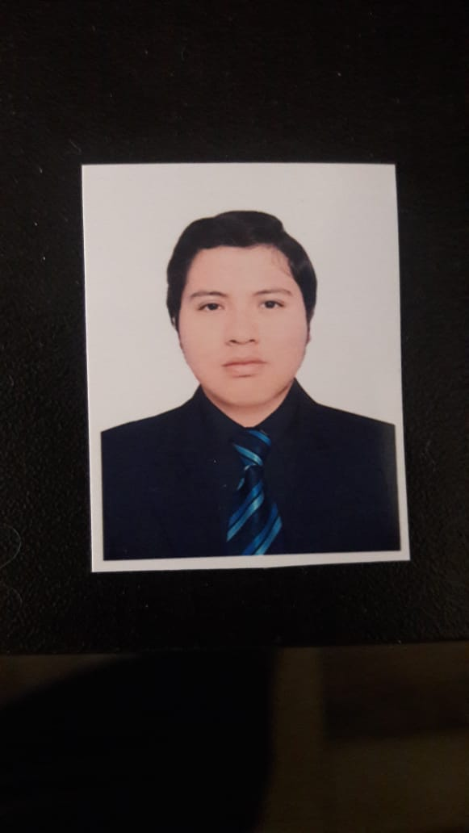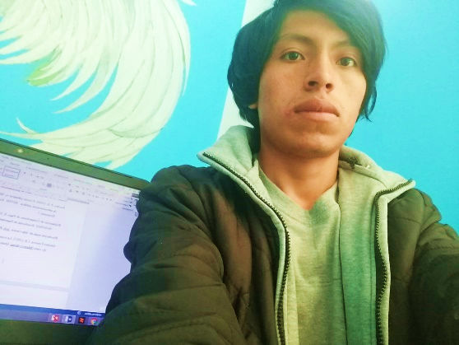

Córdova Limaylla Sergio

Condori Ochoa Brady



Arauco Medrano Merly

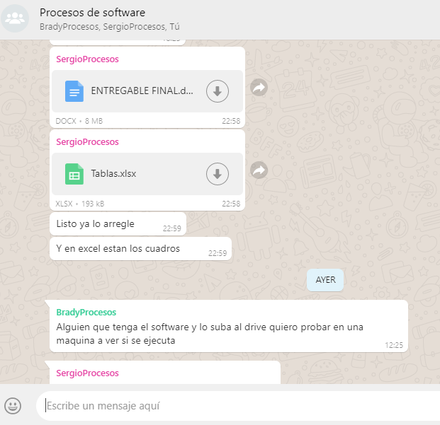

Grupo de WhatsApp con los integrantes del grupo

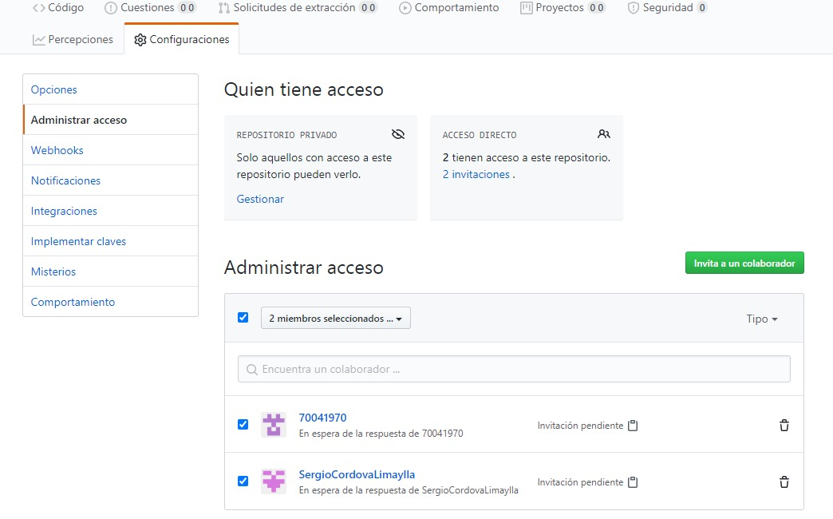

Trabajo remoto por medio de GitHub

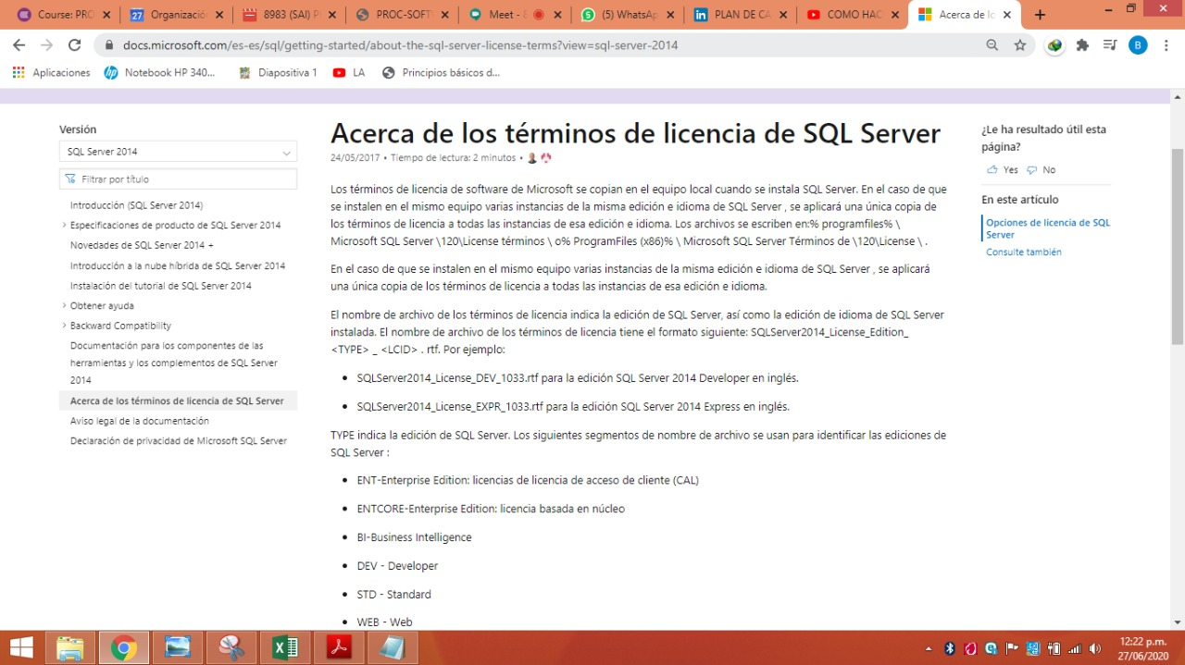

Términos y condiciones con respecto a la base de datos.

**PLAN DE CAPACITACION PARA LOS USUARIOS FINALES DE LA FUNERARIA RODRIGUEZ**

1. JUSTIFICACION

El Presente plan sustenta en el marco de la ejecución del proyecto, que ofrece una solución para la empresa funeraria Rodríguez del área de ventas. El proyecto ha identificado el desconocimiento en relación a las TIC’S por parte de los vendedores, por lo que nace como necesidad la capacitación de los usuarios finales del software.

1. OBJETIVOS

Generar capacidades en los aprendices en el uso de las nuevas TIC’S, y en fortalecer sus capacidades académicas para que puedan formarse óptimamente, comunicación y capacitación, de esta manera potencien sus capacidades productivas y estilos de vida, con la finalidad de que mejoren su desarrollo laboral de vida.

1. ESTRUCTURA DEL PLAN DE CAPACITACION

|  |  |  |  |  |
| --- | --- | --- | --- | --- |
| TEMA | DURACION | MODALIDAD | EXPOSITOR | PARTICIPANTE |
| INTRODUCCIÓN | 30 minutos | VIRTUAL | MAM | Administrador, vendedores |
| DESCRIPCIÓN DEL SISTEMA | 1 hora | VIRTUAL | COB | Administrador, vendedores |
| INICIO DE SESIÓN | 30 minutos | VIRTUAL | SCL | Administrador, vendedores |
| GESTIÓN DE CUENTAS | 1 hora | VIRTUAL | BCO | Administrador |
| OPERACIONES DEL SISTEMA | 1 hora 30 minutos | VIRTUAL | CLS | Administrador, vendedores |
| CONSULTAS DEL SISTEMA | 1 hora | VIRTUAL | MAM | Administrador |
| GESTOR DE ADMINISTRACION | 1 hora | VIRTUAL | SCL | Administrador |

# REFERENCIAS BIBLIOGRAFICAS

**Anonimo. 2017.** *Aprender CMMI.* 2017.

**GitHub. 2019.** *¿Qué es GitHub?* 2019.

**Macías, García Manuel. 2007.** *GUIA PARA LA IDENTIFICACIÓN Y ANÁLISIS DE PROCESOS.* Cadiz : s.n., 2007.

**Manuel, Macías García. 2017.** *GUIA PARA LA IDENTIFICACION Y ANALISIS DE PROCESOS.* CADIZ : s.n., 2017.

**Microsoft. 2019.** *Introducción al lenguaje c#.* 2019..

**MICROSOFT. 2019.** *PROCEDIMIENTOS ALMACENADOS.* 2019.

**Microsoft. 2019.** *Visual Basic.* 2019.

**Morejón, Manuel. 2015.** *Érase una vez Kubernetes.* 2015.

**Sevilla, Universidad de. 2013.** *El ciclo de vida del Software.* sevilla : s.n., 2013.

**Yenisleidy, Romero Fernandez. 2012.** *El patrón Modelo-Vista-Controlador (MVC).* La Habana : Revista Telematica, 2012.